
Собственный педагогический опыт
воспитателя I квалификационной
категории
муниципального бюджетного
дошкольного образовательного
учреждения «Детский сад
комбинированного вида № 116»
Хоруновой Елены Петровны

Тема опыта: Проектная деятельность
как средство воспитания
экологической культуры детей
дошкольного возраста.

Оренбург, 2015

Введение
Автор опыта - Хорунова Елена Петровна, воспитатель муниципального бюджетного дошкольного учреждения «Детский сад комбинированного вида №116»
Данный педагогический опыт адресован как начинающим педагогам, так и опытным воспитателям.
Диапазон опыта представлен единой системой работы по внедрению проектной деятельности - занятия, индивидуальная работа, детское экспериментирование, познавательно-исследовательская деятельность, продуктивная деятельность.
Опыт посвящен воспитанию экологической культуры в процессе проектной деятельности.
Актуальность опыта заключается в том, что главной задачей нашего времени стало не изучение природы как таковой, а ее сохранение. Человек должен поменять свою точку зрения на свое место в этом мире.
Возникновение опыта тесно связано с тем, что эколого-социальная ситуация сегодняшнего дня выдвигает перед нами задачу поиска универсальных средств экологического воспитания детей до школы в современных условиях. Одним из таких средств может стать метод проектов.
Тема опыта: «Проектная деятельность как средство воспитания экологической культуры детей дошкольного возраста».
Ведущая идея опыта: воспитание экологической культуры дошкольников в процессе проектной деятельности.
Цель опыта: выявить эффективность использования проектной деятельности в процессе воспитания экологической культуры дошкольников
Задачи:
- увеличить мотивационно–развивающее пространство через подбор стимулирующего, дидактического и развивающего материала соответственно сенситивным периодам детского развития;
- детально разработать и апробировать образовательное содержание предполагаемой модели;
- формировать активную родительскую позицию на основе продуктивного сотрудничества детского сада и семьи;
- провести экспериментальную проверку эффективности использования (проведения) проектной деятельности в воспитании экологической культуры дошкольников.

Сведения об авторе

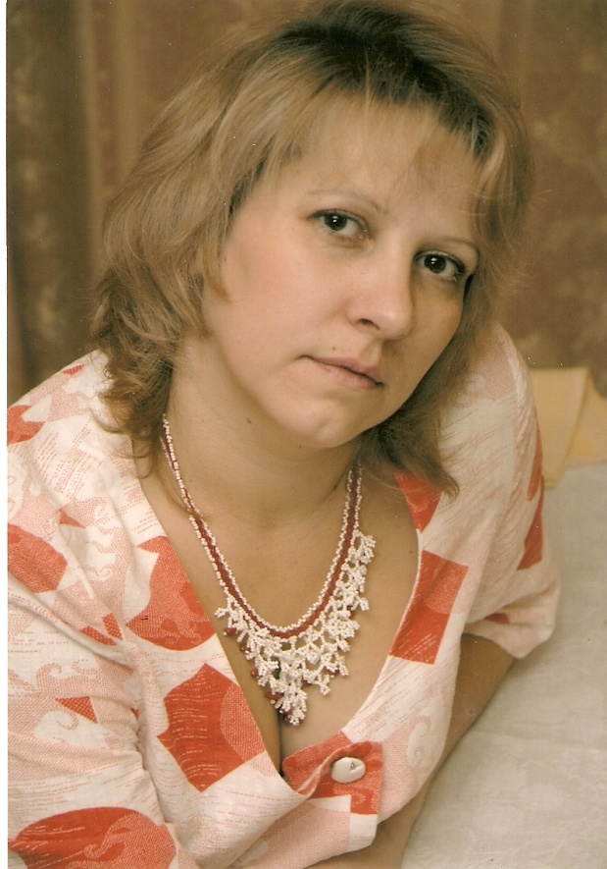
Хорунова Елена Петровна
Дата рождения: 31 октября 1972 года
Должность: воспитатель
Образование: Федеральное государственное бюджетное образовательное учреждение высшего профессионального образования «Оренбургский государственный педагогический университет»,2015год ,диплом бакалавра с отличием, направление подготовки: педагогическое образование
Стаж педагогической работы: 16 лет
Стаж работы в данном учреждении: 12 лет
Категория (дата присвоения): первая квалификационная категория, 11.01.2011г.
Прохождение курсов повышения квалификации: Дистанционные курсы Санкт-Петербургский центр дополнительного профессионального образования, тема: «Организация образовательного процесса в детском саду в условиях реализации ФГОС», октябрь, 2015 год.
Поощрения и награды: Грамота Управления образования администрации города Оренбурга, 2012г.
Увлечение вне профессиональной сфере: рукоделие

Условия формирования опыта
Главной задачей нашего времени стало не изучение природы как таковой, а ее сохранение. Человек должен поменять свою точку зрения на свое место в этом мире. Вызывающая позиция «Человек и природа», должны смениться на более нейтральную - «Человек в природе». Дать почувствовать ребенку, что он ответственен за окружающий мир – главная задача на сегодняшний день
Экологическое воспитание должно сопровождать человека на протяжении всей жизни: формировать чувство эмоциональной близости с миром живой природы в раннем детстве; способствовать целостному пониманию картины в школе; развивать экологическое мировоззрение, воспитывать чувство ответственности за состояние природы, помогать осознанию необходимости личного участия в экологической деятельности в период взросления и взрослости.
Современные проблемы взаимоотношений с окружающей средой могут быть решены только при условии формирования экологического мировоззрения у всех людей, повышения их экологической грамотности и культуры.
Началом формирования экологического мышления личности по праву можно считать дошкольное детство, так как в этот период закладывается фундамент осознанного отношения к окружающей действительности, накапливаются яркие, эмоциональные впечатления, которые надолго, а порой и на всю жизнь остаются в памяти человека. Надо учить детей вести себя правильно в природе и среди людей.
Воспитательную работу необходимо сделать привлекательной. Для этого используются разнообразные формы и методы работы с детьми дошкольного возраста.
Показателем зрелости экологической культуры любого возраста необходимо считать действия и поступки человека, направленные на сохранение природы, на защиту ее от разрушения.
Как показывает практика большинство педагогов, осознавая актуальность экологических проблем, не владеют технологиями экологического воспитания.
В настоящее время проектная деятельность – одна из эффективных форм воспитательно-образовательной работы в системе ДОУ. Она обладает особым воспитательным потенциалом, и ее использование может способствовать повышению результативности развития у детей экологической культуры.
Осознание важности воспитания экологической культуры у дошкольников и изучение методической литературы стало отправной точкой формирования опыта.

Воспитание экологической культуры в процессе проектной деятельности будет протекать эффективно, если будут созданы следующие педагогические условия:
- создана развивающая предметно – пространственная среда, способствующая экологическому воспитанию детей;
- разработаны проекты в соответствии с возрастными особенностями детей;
- тесное сотрудничество детей, педагогов и родителей в процессе реализации проектов.
Муниципальное бюджетное дошкольное учреждение «Детский сад комбинированного вида №116», в котором формировался данный опыт, расположен в густонаселенном районе города Оренбурга. Рядом находится МОУ «Лицей №7», магазины. В ОУ функционирует 8 групп, две из них коррекционной направленности. На территории ДОУ разработана экологическая тропа, состоящая из множества познавательных остановок, имеются, природные зоны и центры экспериментальной деятельности. Группу посещают дети разных национальностей: татары, казахи, русские, башкиры, азербайджанцы. Контингент родителей воспитанников группы разнороден и представлен разными социальными слоями: 40 чел.- служащие, 5 чел – рабочие, 3 чел. – предприниматели, 9 чел. – домохозяйки. Данные об образовательном уровне родителей обучающихся, посещающих дошкольную образовательную организацию: среднее – 2 чел., средне-специальное 29 чел., высшее-26 чел.
Так как дети, посещающие мою группу - городские и они оторваны от непосредственного общения с природой, я считаю, что необходимо уделить пристальное внимание вопросу формирования у них основ экологической культуры. А работая по методу проектов, я могу осуществлять педагогическое сопровождение ребенка в деятельности по освоению окружающего мира природы, по выработке безопасного для природы и самого человека поведения.

Теоретическая база опыта.

Детский сад является первым звеном системы непрерывного экологического образования, поэтому не случайно перед педагогами встала задача формирования у дошкольников основ экологической культуры.
Мне кажется очень удачным и понятным определение В.А. Ясвина: «Экологическая культура – это способность людей пользоваться своими экологическими знаниями и умениями в практической деятельности». Люди, у которых не сформирована экологическая культура, могут обладать необходимыми знаниями, но не применять их в своей повседневной жизни.
Б.Т.Лихачев рассматривал экологическую культуру личности в качестве системообразующего фактора, способствующего формированию подлинной интеллигентности и цивилизованности.
Экологическая культура проявляется в ответственном отношении к природе, к объекту и предмету труда, естественной жизнедеятельности
человека.
Так Л.П. Печко считает, что экологическая культура включает:
- культуру познавательной деятельности по освоению опыта человечества в отношении к природе как к источнику материальных ценностей, основе экологических условий жизни, объекту эмоциональных, в том числе эстетических, переживаний;
-культуру труда, формирующуюся в процессе трудовой деятельности;
-культуру духовного общения с природой.
Следующие компоненты экологической культуры выделяет Л.Д.Бобылева:
-интерес к природе;
-знания о ней и ее охране;
-эстетические и нравственные чувства ко всему живому;
-позитивная деятельность в природе;
-мотивы, определяющие поступки детей относительно окружающего мира.
Экологическим образованием дошкольников называется непрерывный процесс обучения, воспитания и развития ребенка, направленный на формирование его экологической культуры, которая проявляется в эмоционально положительном отношении к природе, окружающему миру, в
ответственном отношении к своему здоровью и состоянию окружающей
среды, в соблюдении определенных моральных норм, системе ценностных
ориентаций.
Для достижения этой цели нужно решить ряд взаимосвязанных задач:
-формирование системы элементарных экологических знаний, доступных пониманию ребенка- дошкольника (прежде всего как средство становления осознанно – правильного отношения к природе);
-развитие познавательного интереса к природе;
-формирование первоначальных умений и навыков экологически грамотного и безопасного для природы и самого ребенка поведения;
-воспитание гуманного, эмоционально положительного, бережного, заботливого отношения к миру природы, окружающему миру в целом; развитие чувства эмпатии к объектам природы;
-формирование умений и навыков наблюдений за природными объектами и явлениями;
-формирование первоначальной системы ценностных ориентаций (восприятие себя как части природы, взаимосвязи человека и природы, самоценность и многообразие значений природы, ценность общения с природой);
-освоение элементарных норм поведения по отношению к природе, формирование навыков рационального природопользования в повседневной жизни;
-формирование умения и желания сохранять природу и при необходимости оказывать ей помощь (уход за живыми объектами), а так же навыков элементарной природоохранной деятельности в ближайшем окружении;
-формирование элементарных умений предвидеть последствия некоторых
своих действий по отношению к окружающей среде.
Л.Д.Бобылева понятие «экологическая культура» связывает с развитием природы самого ребенка, его способностей, физических и интеллектуальных сил, воспитанием трудолюбия, бережного отношения к природе.
Метод проектов - одно из инновационных направлений в современной дидактике, которому в последнее время уделяется все большее внимание.
Под проектом понимается самостоятельная и коллективная творческая завершенная работа, имеющая социально значимый результат. В основе проекта лежит проблема, для ее решения необходим исследовательский поиск в различных направлениях, результаты которого обобщаются и объединяются в одно целое. Педагог организует проблемную ситуацию для детей, но не предлагает свои варианты решения, т.е. уходит от традиционного и привычного действия по заранее заданному образцу. Ведь проектная деятельность способствует развитию мышления, воображения и речи детей только тогда, когда педагог стремится удерживать проблемную ситуацию. Именно этим проектная деятельность отличается от продуктивных видов деятельности, в которых проблемная ситуация снимается максимально быстро.
В работе над опытом идет опора на педагогические взгляды современных педагогов–новаторов: Л.А.Венгера, Б.П.Никитина, А.В.Запорожца, Т.И.Ерофеевой, Н.Е. Веракса, Джон Дьюи и др.
Современному ребенку необходимо не столько много знать, сколько последовательно и доказательно мыслить, проявлять умственное напряжение. Именно поэтому как составную часть готовности к школе исследователи–педагоги выделяют интеллектуальную готовность, которая включает достаточно высокий уровень развития познавательной, исследовательской деятельности и мыслительных операций.
Проблема познавательной активности издавна привлекала внимание философов, психологов, педагогов от Сократа до ученых наших дней (Л. С. Выготский, А. Н. Леонтьев, С. Л. Рубинштейн, А. Н. Поддьяков и др.).
В основу практико-методологической стороны данного опыта положены методические пособия: Л.С Киселёвой «Проектный метод в деятельности дошкольного учреждения»; Т.А. Данилиной, Т.С. Ладоги, М. Б. Зуйковой, материалы Н.Е. Веракса, Е.С. Евдокимовой. По мнению этих ученых, основной целью проектного метода в дошкольных учреждениях является развитие свободной творческой личности ребенка, которое определяется задачами развития и задачами исследовательской деятельности детей, которые включат в себя:
- обеспечение психологического благополучия и здоровья детей;
- развитие познавательных способностей;
- развитие творческого воображения;
- развитие творческого мышления;
- развитие коммуникативных навыков.
Ведущая идея опыта: воспитание экологической культуры дошкольников в процессе проектной деятельности. В ней можно выделить следующие составные части.
- Идея приобщения подрастающего поколения к культуре взаимодействия с природной и социоприродной средой, базирующейся на экологических ценностях.
- Идея содействия становлению и развитию ребенка как субъекта культуры во взаимодействии с природой и социумом.
- Идея личностного подхода к воспитаннику.
- Идея обучения и воспитания в деятельности.
- Идея учения без принуждения, основанная на достижении успеха, на переживании радости познания, на подлинном интересе.
- Идея интеграции содержания
- Идея практико-ориентированного обучения.
Концептуальная идея опыта состоит в том, что лишь та деятельность выполняется ребенком с большим увлечением, которая выбрана им самостоятельно. Метод проектов — это метод обучения, предполагающий постановку самими детьми значимой и интересной для них проблемы (не просто темы, а именно проблемы), которую необходимо решить, получив конкретный, "осязаемый" результат. Как правило, результат проекта не определен заранее (открыт), но предполагается, что он будет иметь практическое значение (в экологическом образовании продукт проекта имеет непосредственную социальную значимость). Работа над проблемой предполагает особым образом организованную поисковую деятельность, активное применение полученных знаний, приобретение новых, носит междисциплинарный характер.
Воспитатель, в свою очередь, также психологически и интеллектуально должен быть готов к организации проектной деятельности, где ему предоставлена роль консультанта, направляющего и стимулирующего действия детей.
В своей работе я опиралась на положения теории личностно-деятельностного подхода В.В. Давыдова и положения теории Джона Дьюи . В сжатом виде концептуальные положения теории Джона Дьюи выглядели следующим образом:
- ребенок в онтогенезе повторяет путь человечества в познании;
- усвоение знаний есть спонтанный, неуправляемый процесс;
- ребенок усваивает материал, не просто слушая или воспринимая органами чувств, а благодаря возникшей у него потребности в знаниях, являясь активным субъектом своего обучения
Условиями успешности обучения по Дьюи являются:
- проблематизация учебного материала;
- активность ребенка;
- связь обучения с жизнью ребенка, игрой, трудом.
Работая по данной теме, я поняла, что воспитатель, психологически и интеллектуально должен быть готов к организации проектной деятельности, где ему предоставлена роль консультанта, направляющего и стимулирующего действия детей. Т.е он должен обладать фантазией, изобретательностью чтобы ненавязчиво направлять работу детей, реализуя основные этапы проекта.

Актуальность и перспективность опыта.
Мир, окружающий ребенка, - это, прежде всего мир
природы с безграничным богатством явлений, с
неисчерпаемой красотой. Здесь, в природе, вечный
источник детского разума.
В. Сухомлинский
В наши дни экологические проблемы как никогда, являются наиболее актуальными. Поэтому основы экологического воспитания должны закладываться в самом раннем детстве нами – дошкольными работниками. Нам необходимо постепенно повышать экологическое сознание ребёнка, стимулируя его интерес к природе. И мы должны создать условия для общения ребёнка с природой, по охране и защите природы. Следует отметить, что знания, добытые самостоятельно, всегда являются осознанными и более прочными.
Каждый дошкольник - маленький исследователь, с радостью и удивлением открывающий для себя окружающий мир. Важно не дать этому стремлению угаснуть: чем насыщеннее и разнообразнее деятельность, тем более она значима для ребенка; чем более он подготовлен к осуществлению изучения, исследования мира природы, тем успешнее развиваются и реализуются его способности. Поэтому я считаю, что эколого-социальная ситуация сегодняшнего дня выдвигает перед нами задачу поиска универсальных средств экологического воспитания детей до школы в современных условиях.
В настоящее время между целями и задачами экологического воспитания детей и его содержанием существует определенные противоречия:
- между проблемой изменения структуры мышления в сторону экологического, формирования целостной картины мира и сведением экологического воспитания к ознакомлению с природой;
- между необходимостью повышать уровень экологического развития у дошкольного возраста и недостаточной технологической проработкой этого процесса в условиях традиционного обучения в детском саду.
Выявленные противоречия позволили определить проблему: может ли проектная деятельность стать естественным, социально – значимым средством экологического развития дошкольников, развитием познавательно-исследовательской и продуктивной (конструктивной) деятельности.
Анализируя свой опыт работы, я считаю, что метод проектной деятельности обладает особым воспитательным потенциалом и его использование может способствовать повышению результативности развития у детей экологической культуры.

Новизна опыта
Новизной опыта является создание системы педагогической работы, направленной не только на формирование знаний о природе, но и на развитие личности в целом, умеющей думать, сравнивать и обобщать собственные наблюдения, видеть и понимать красоту природы, беречь и охранять ее.
А новизна каждого проекта заключается:
- в определении актуальности проблемы, стоящей перед ребенком;
- в определении целей и результатов;
- в нахождении и использовании форм и методов;
- в обогащении жизненного опыта;
- в связи с окружающим миром, ознакомлением с художественной литературой, развитием речевой, изобразительной, конструктивной, экспериментальной деятельности.

Адресность опыта

Данный педагогический опыт адресован как начинающим педагогам, так и опытным воспитателям, в связи с тем, что одной из основных задач воспитания и образования является формирование экологической культуры и природоохранного сознания, фундамент которых составляют достоверные знания по экологии, эмоционально – положительное отношение к природе и практические умения, направленные на охрану природы. А одним из перспективных методов, способствующих решению данной задачи, является метод проектной деятельности. Основываясь на личностно – ориентированном подходе к обучению и воспитанию, он развивает познавательный интерес, любознательность к различным областям знаний, формирует навыки сотрудничества, практические умения, в данном случае в области экологического воспитания.

Трудоемкость опыта
Длительность работы над опытом.
Данный опыт разрабатывался и внедрялся в практику работы в течение пяти лет с 2011 г. по 2015 г.
1 этап – аналитико-диагностический:
сбор информации по проблеме, изучение и анализ исследовательских трудов ученых; проведение диагностики по изучению уровня экологической воспитанности детей, формирование мотивационной готовности родителей к участию в проектной деятельности.
2 этап – практический:
методическая работа с педагогами ДОУ, разработка и реализация творческих, исследовательских и познавательных проектов, проведение занятий и индивидуальной работы с детьми по развитию способностей к познавательной деятельности, корректировка методов и средств достижения поставленных задач.
3 этап – аналитико – обобщающий:
итоговая диагностика воспитанности экологической культуры, оценка результатов, создание методических рекомендаций для внедрения данной модели в практику работы дошкольных учреждений.
Выполнение любого проекта в ДОУ требует от педагога тщательной подготовки:
1)на основе изученных проблем детей определить цель проекта;
2) разработать план по достижению цели;
3) привлечь специалистов для осуществления соответствующих разделов проекта;
4) составить план – схему проекта;
5) подобрать материл по теме;
6) включить в план – схему проекта беседы, наблюдения, игры и другие виды детской деятельности;
7) разработать задания для самостоятельного выполнения;
8) разработать презентацию проекта.
Работу над проектом можно разделить на определенные этапы:
Первый этап
На первом этапе воспитатель формулирует проблему и цели проекта, после чего определяется продукт проекта. Вводит детей в игровую или сюжетную ситуацию, после чего формулирует задачи.
Задачами детей на этом этапе реализации проекта являются: вхождение в проблему, вживание в игровую ситуацию, принятие задач и целей, а также дополнение задач проекта. Последний пункт очень важен, поскольку одной из важных задач педагога является формирование у детей активной жизненной позиции; дети должны уметь самостоятельно находить и определять интересные вещи в мире вокруг.
Второй этап
На этом этапе педагог (помимо организации деятельности) помогает детям грамотно планировать собственную деятельность в решении поставленных задач.
Дети объединяются в рабочие группы и происходит распределение ролей.
Третий этап
Воспитатель по необходимости оказывает ребятам практическую помощь, а также направляет и контролирует осуществление проекта.
У детей происходит формирование разнообразных знаний, умений и навыков.
Четвертый этап
Педагог готовит презентацию по деятельности конкретного проекта и проводит её.
Дети активно помогают в подготовке презентации, после чего они представляют зрителям (родителям и педагогам) продукт собственной деятельности.

При работе над проектом необходимо:
1. Глубоко изучить тематику проекта.
2.При составлении совместного плана работы с детьми над проектом поддерживать детскую инициативу.
3.Заинтересовать каждого ребенка тематикой проекта, поддерживать его любознательность и устойчивый интерес к проблеме.
4.Создавать игровую мотивацию, опираясь на интересы детей и их эмоциональный отклик.
5.Вводить детей в проблемную ситуацию, доступную для их понимания и с опорой на детский личный опыт.
6.Тактично рассматривать все предложенные детьми варианты решения проблемы: ребенок должен иметь право на ошибку и не бояться высказываться.
7.Соблюдать принцип последовательности и регулярности в работе над проектом.
8.В ходе работы над проектом создавать атмосферу сотворчества с ребенком, используя индивидуальный подход.
9.Развивать творческое воображение и фантазию детей.
10.Творческий подход к реализации проекта; ориентировать детей на использование накопленных наблюдений, знаний, впечатлений.
11.Ненавязчиво вовлекать родителей в совместную работу над проектом, создавая радостную атмосферу совместного с ребенком творчества.
12.Поощрять любопытство, которое порождает потребность в новых впечатлениях, любознательность: она порождает потребность в исследовании.
13.Учить детей действовать самостоятельно. Избегать прямых инструкций. Предоставлять возможность ребенку действовать с разными предметами и материалами, поощрять экспериментирование с ними, формируя в детях мотив, связанный с внутренними желаниями узнавать новое, потому что это интересно и приятно, помогать ему в этом своим участием.
14.Не сдерживать инициативу детей. Не делать за них то, что они могут сделать сами (или могут научиться делать) самостоятельно.
15.Если возникает необходимость что-то запретить, то необходимо обязательно объяснить, почему это запрещается и помочь определить, что можно или как можно.
16.Не спешить с вынесением оценочных суждений.
17.С раннего детства побуждать малыша доводить начатое дело до конца, эмоционально оценивать его волевые усилия и активность. Положительная оценка для него важнее всего.
Диапазон опыта представлен единой системой работы по внедрению проектной деятельности - занятия, индивидуальная работа, детское экспериментирование, познавательно-исследовательская деятельность, продуктивная деятельность.

Технология опыта
С первых дней посещения детского сада ребенок неустанно познает мир, в котором он живет. В начале пути это позволяет ему войти в мир, привыкнуть к нему; затем постепенно, но активно постигать накопленный до него опыт человечества; наконец, став взрослым, внести свой позитивный вклад в обогащение этого мира.
На первом этапе работы возникло предположение, что проектная деятельность имеет законное право на существование.
Прежде всего, сочла нужным пополнить развивающую предметно-пространственную среду в группе дидактическими, наглядно-иллюстративными пособиями для занятий, игр.
Изучив и проанализировав труды ученых, отметила необходимость разумного сочетания поощрения детской инициативы и контроля со стороны воспитателя на основе возрастной дифференциации.
В своей работе использовала методику «Изучение уровня экологической воспитанности» Хабаровой Т.В., Шафигуллиной Н.В.
Диагностика реализовывалась в трех направлениях:
-изучение сформированности адекватных представлений о природных объектах;
-принцип формирования экологического отношения детей к природе;
-анализ сформированности стратегий взаимодействия с природой.
Таблица № 1
Результаты диагностики экологической воспитанности детей младшего возраста (этап констатирующего эксперимента)

Критерии диагностики уровня воспитанности экологической культуры: % | Дети 3-4 лет
 | Сформировано | Частично сформировано | Не сформировано
Сформированность адекватных представлений о природных объектах | 10 | 50 | 40
экологическое отношение детей к природе; | 10 | 50 | 40
сформированность стратегий взаимодействия с природой | 5 | 50 | 45
Анализ полученных данных позволил сделать вывод, что воспитанники недостаточно владеют разнообразными способами познания окружающего мира, слабо производят мыслительные операции (затрудняются задавать вопросы, отвечать на поставленные им вопросы), анализировать, сравнивать, группировать. У детей отмечалось бедное творческое мышление, воображение, слабо развиты коммуникативные умения, навыки. У большинства детей предпосылки поисковой деятельности развиты недостаточно хорошо.
С целью изменения сложившейся ситуации был осуществлен второй этап работы – практический.
В соответствии с поставленными целями и задачами педагогической деятельности в рамках представляемого опыта используются разнообразные формы, методы и средства учебно-воспитательной работы, активизирующие развитие познавательно-исследовательской, поисковой деятельности дошкольников:
- в учебной деятельности:
занятия-путешествия, занятия в форме дидактических игр.
- в повседневной деятельности: наблюдения, целевые прогулки и экскурсии, дидактические и сюжетно-ролевые игры, практические упражнения, опыты (экспериментирования) с предметами и их свойствами, коллекционирование (классификационная работа), совместное творчество детей и родителей, презентация.
Для развития познавательной, исследовательской активности у детей, используются также активные методы и приемы: ТРИЗ, методика предметно-схематических моделей, технология экспериментирования, игровые технологии
Работая первый год по методу проектов в подготовительной группе к концу года я увидела , что дети стали активнее, им интересно делать самим открытия, находить решение проблемной ситуации. Мною были разработаны и реализованы следующие проекты:
«Лекарственные растения»
«Путешествие в осень»
«Покормим птиц»
«Спасем елочку-красавицу»
«Животные планеты Земля»
«Огород на окошке»
«Вода»
«Космос»
«Спасем город от экологической катастрофы»
Весь педагогический процесс накладывается на процесс взаимодействия ребенка с окружающим миром природы, освоением ребенком окружающей среды, выработки осознанно – правильного отношения к природе, педагогическое взаимодействие осуществляется в совместной деятельности, опирается на личный опыт ребенка.
Поэтому я решила использовать метод проектов в своей дальнейшей работе.
Работая с детьми, 3-4 лет я формировала у них предпосылки проектной деятельности. Уже в младшем возрасте дети приобретают определенные навыки и умения: умение видеть проблемы, умение задавать вопросы, умение выдвигать гипотезы, умение наблюдать, умение проводить эксперименты, умение делать выводы и умозаключения.
Разработав проект «Любители природы», целью которого было воспитание экологической культуры у детей 3 – 4 лет, мною были выдвинуты следующие задачи для детей:
- формирование умения задавать вопросы, искать на них ответы, наблюдать, делать простейшие выводы;
- формирование потребности в создании собственной картины мира;
- формирование навыков коммуникативного общения;
- систематизация знаний о характерных особенностях следующих друг за другом времен года и изменениями, происходящими в связи с этим в жизни детей и взрослых, причинно-следственных связях экологического состояния Земли и жизнедеятельности человека;
- формирование экологического сознания;
- формирование ценности экологического поведения;
- приобщение к искусству: осознание многообразия
художественных образов;
- овладение различными видами художественной деятельности.
Формой проведения итогового мероприятия проекта был плакат «Все времена года хороши".
Работа с детьми 4-лет тоже была посвящена формированию предпосылок проектной деятельности. В этом мне помог проект «Юные защитники природы», целью которого было формирование у детей и родителей чувства сопричастности ко всему живому, гуманное отношение к окружающей среде и стремление проявлять заботу о сохранении природы.
Задачи, решаемые в ходе реализации проекта:
- формирование предпосылок проектно-исследовательских умений и навыков: совместно с педагогом выявить проблему, искать нужное решение, учиться анализировать полученные результаты;
- развитие произвольности психических процессов;
- формирование потребности в создании собственной картины мира;
- формирование навыков ведения беседы в процессе совместной исследовательской деятельности);
- формирование экологического сознания;
- формирование ценности экологического поведения;
- знакомство детей с особенностями жизни и развития растений, растущих в огороде;
- обобщение и систематизация знаний детей по данной теме, актуализация словаря по теме проекта.
Использование методических приёмов, (показ, объяснение, решение проблемных ситуаций, практические упражнения, игры и т. д.), позволяют целесообразно и грамотно доводить познавательную деятельность дошкольников до оптимальных результатов,(быстроты, легкости, автоматизма, сознательности, прочности).Совместно с родителями проводились природоохранные акции, что способствовало развитию сотрудничества семьи и детского сада.
К концу пятого года жизни дети накопили определенный социальный опыт, позволяющий им перейти на новый, развивающий уровень проектирования.
Для детей 5-6 лет был разработан и реализован проект «Зеленый мир детского сада», целью которого было формирование понимания необходимости заботиться о своем здоровье, беречь его, учиться быть здоровыми через взаимодействие с природой. Расширение представлений детей о пользе деревьев для укрепления здоровья человека. Воспитание бережного отношения к окружающей природе.
Одной из задач этого проекта уже было формирование познавательно – исследовательской деятельности. Самостоятельно выявлять проблему и искать возможное решение, анализировать, делать выводы. Дети решали различные проблемные ситуации, знакомились с зеленым миром нашего детского сада. В ходе реализации был оформлен продукт проекта - карта "Зеленый наряд участка детского сада"
В этом возрасте продолжает развиваться самостоятельность, ребенок способен сдерживать свои импульсивные побуждения, терпеливо выслушивать взрослого и других участников совместной деятельности. Несомненно, положительными моментами использования проектной деятельности стало то, что в процессе исследовательской работы у детей стала проявляться культура мышления, появилось умение видеть проблему, умение выдвигать гипотезы, умение задавать вопросы, сформировались классификационные умения, навыки исследовательского поведения, появилось умения выдвигать идеи и их оценивать.
Для детей 6-7 я разработала проект «Не просто камень, часть природы». Цель проекта: познакомить детей с разнообразием камней в природе, их значением в жизни человека, с природными и искусственными камнями, развивать мышление, моторику рук. Дети собирали камни, проводили опыты, делали выводы, самостоятельно искали информацию из различных источников, придумывали игры с камнями, в ходе чего приобретали знания об объектах неживой природы. В результате в группе был организован и оформлен музей камня, хранительницей которого стала Хозяйка медной горы.
Результаты реализации проекта:
- формирование проектно-исследовательских умений и навыков: выявить проблему, самостоятельно искать нужное решение, выбирать из имеющихся способов наиболее адекватный и продуктивно его использовать, самостоятельно анализировать полученные результаты;
- знания о камнях, их использование человеком;
- обогащенный словарь ребенка терминологией по теме;
- повышение уровня знаний об объектах неживой природы у детей;
Таким образом, ясно, что проектная деятельность начинает формироваться в возрасте от 3,5-4 до 5 лет на подражательно – исполнительском уровне. В этом возрасте ребенок выступает в качестве заказчика проекта. К концу пятого года дети переходят на развивающий уровень. Это первый опыт общения со сверстниками, опыт совместных переживаний (общие радости, заботы, огорчения). У детей 6-7 лет интенсивно формируются все стороны личности ребенка: нравственная, интеллектуальная, эмоционально–волевая, действенно–практическая. В этом возрасте происходит третий – творческий – этап развития проектной деятельности.
Сотрудничество с родителями включает три основных направления:
- психолого-педагогическое просвещение родителей;
- вовлечение родителей в деятельность дошкольного образовательного учреждения;
- участие семей воспитанников в управлении воспитательно-образовательным процессом в ДОУ.
Использовались следующие формы взаимодействия с родителями: консультирование, беседы, круглые столы, дискуссии, деловые игры, наглядная пропаганда, анкетирование, природоохранные акции.
Таким образом, создано единое оптимальное социально–образовательное пространство, включающее дошкольное учреждение и семью, направленное на поддержку и развитие детской познавательной инициативности, социальной и творческой активности.

Результативность опыта.
В каждой возрастной группе проводилась диагностика развития экологической культуры посредством проектной деятельности.

Таблица № 2
Результаты диагностики экологической воспитанности детей по возрастам.
Критерии диагностики уровня воспитанности экологической культуры: % | 2012 -2013гг. |  |  | 2013-2014гг. |  |  | 2014-2015гг. |  |  | 2015-2016 гг.
 | 3-4 года |  |  | 4-5 лет |  |  | 5-6 лет |  |  | 6-7 лет
 | Сф. | Час. сф. | Не сф. | Сф. | Час. сф. | Не сф. | Сф. | Час. сф. | Не сф. | Сф. | Час. сф. | Не сф.
Сформированность адекватных представлений о природных объектах | 10 | 50 | 40 | 25 | 44 | 30 | 55 | 15 | 25 | 35 | 45 | 20
экологическое отношение детей к природе; | 10 | 50 | 40 | 30 | 45 | 25 | 40 | 40 | 20 | 40 | 45 | 15
сформированность стратегий взаимодействия с природой | 5 | 50 | 45 | 25 | 40 | 35 | 35 | 45 | 20 | 45 | 40 | 15
Таблица № 3
Сводная таблица диагностики экологической воспитанности детей ( этапы констатирующего и контрольного эксперимента)
Уровни | Этапы
Уровни | Констатирующий эксперимент | Контрольный эксперимент
Сформировано | 8,3% | 40%
Частично сформировано | 50% | 43,3%
Не сформировано | 41,7% | 16,7%
Сравнивая результаты констатирующего и контрольного эксперимента, мы видим, что показатель «сформировано» увеличился на 31,7%, показатель «частично сформировано» уменьшился на 6,7%, а показатель «не сформировано» уменьшился на 25%.
В результате мною был сделан вывод, что работа над проектом формирует у детей целостное видение картины окружающего мира. Общее дело развивает любознательность, коммуникативные и нравственные качества дошкольника.
Итогом методической и практической работы считаю:
- Систематизацию содержания работы.
- Разработку и реализацию творческих, исследовательских проектов в условиях данной группы.
- Разработку календарно - тематического планирования.
- Составление конспектов занятий к проектам.
- Систематизацию взаимодействия с родителями воспитанников и воспитателями ДОУ.
Результаты работы показали, что дошкольники могут успешно выполнять проектную деятельность. В ходе проектной деятельности у детей:
- Расширились знания об окружающем мире.
- Развились общие способности детей. Дети научились экспериментировать, синтезировать полученные знания, сформировались творческие способности и коммуникативные навыки, что позволит им успешно адаптироваться к изменившейся ситуации школьного обучения.
Анализ проведенной совместной детско-взрослой деятельности позволил сделать следующие выводы:
1. Участие в проектной деятельности стало для детей способом удовлетворения познавательной активности, средством выражения и развития творческих способностей.
2. Ценностно-ориентированная деятельность помогла детям осознать многостороннее значение природы, получить практикум природоохранной деятельности. Участники проекта получили не только новые знания, но и приобрели навыки бережного, созидательного отношения к окружающему миру.
3. Совместная проектная деятельность помогла родителям освоить некоторые педагогические приемы, необходимые в семейном воспитании; объективно оценить возможности своих детей и сотрудничать с ними как с равноправными партнерами.

Приложение 1
Проект «Любители природы».
Информационная карта проекта
Авторы проекта: Хорунова Елена Петровна
Продолжительность проекта: 1год.
Тип проекта: информационно - практико-ориентированный.
Участники проекта: дети, родители, педагоги.
Возраст детей: 3 – 4года.
Проблема, значимая для детей, на решение которой направлен проект: знакомство с характерными особенностями следующих друг за другом времен года и изменениями, происходящими в связи с этим в жизни детей и взрослых.

Цель проекта: воспитание экологической культуры у детей 3 – 4 лет.

Задачи проекта
Для детей:
- формирование умения задавать вопросы, искать на них ответы, наблюдать, делать простейшие выводы;
- формирование потребности в создании собственной картины мира;
- формирование навыков коммуникативного общения;
- систематизация знаний о характерных особенностях следующих друг за другом времен года и изменениями, происходящими в связи с этим в жизни детей и взрослых, причинно-следственных связях экологического состояния Земли и жизнедеятельности человека;
- формирование экологического сознания;
- формирование ценности экологического поведения;
- приобщение к искусству: осознание многообразия
художественных образов;
- овладение различными видами художественной деятельности.
Для педагогов и администрации:
- четко выстроить стратегию руководства проектом во взаимодействии с родителями, детьми;
- обеспечить мотивацию к проектированию детей и родителей);
- выбрать для воспитанников посильные задачи, находящиеся в зоне их ближайшего развития
- сформировать предметно-развивающую среду для проекта –консультанта для введения в проблемные ситуации – Экошу, оформить зоны познания играми на экологические темы, плакатами, схемами и т. д.;
- помочь ребенку добывать новые знания;
- организовать и скоординировать деятельность детей, осуществляя при необходимости практическую помощь;
- помочь детям осуществить презентацию продукта.
Для родителей:
- ознакомиться со структурой проекта, его образовательными задачами для детей и педагогическими задачами для родителей;
- выполнять (по желанию) совместные задания к проекту во время нахождения ребенка не только в ДОУ;

Форма проведения итогового мероприятия проекта: презентация плаката «Все времена года хороши".

Продукт проекта
Плакат «Все времена года хороши»
Ожидаемые результаты по проекту
Для детей:
- дети учатся наблюдать, задаваться вопросы, проводить простейшие исследования.
- начало формирования осознания ценности экологического поведения;
- присутствие экологического сознания – понимание и руководство к действию, что такое хорошо, а что такое плохо по отношению к природным ресурсам;
- обогащенный словарь ребенка терминологией по теме;
- наличие у ребенка системных знаний о характерных особенностях следующих друг за другом времен года и изменениями, происходящими в связи с этим в жизни детей и взрослых.
Для педагогов и администрации:
- удачное сотрудничество с родителями;
- высокий содержательный и организационный уровень проекта;
- новая предметно-развивающая среда;
- счастливые и заинтересованные дети с новым экологическим сознанием.
Для родителей:
- возможность активного участия в образовательном процессе;
- возможность увидеть плоды педагогического труда взрослых и детского творческого труда своего ребенка;
- педагогическое образование родителей в области воспитания экологического сознания ребенка.

Краткое содержание проекта

Этапы проекта | Действия  педагогов | Действия  детей | Действия  членов семьи
Подготовитель ный  (формулировка проблемы, планирование, прогнозирование результатов/ продуктов проекта) | Формулируют проблему вместе с воспитателем.  Еще недавно мы бегали в маячках и шортах, а сейчас одеваем брюки и кофты. Почему? Какие изменения в природе происходят осенью, зимой, весной, летом? Почему? Где узнать и как.  При постановке цели определяется и продукт проекта. Продукт плакат «Все времена года хороши»  Вводит в игровую ситуацию (где дети первый раз встретятся с Экошей)  Формулируют задачу - узнать, какие изменения в природе происходят при смене времен года. | Вхождение в проблему.  Вопросы , формулируемые детьми совместно с педагогом: - Почему опадают листья, а весной заново растут; осенью дождь холодный, а летом теплый; идет снег ,а весной тает; люди меняют одежду? Какие изменения происходят в природе при смене времен года?  Вживание в игровую ситуацию (первая встреча с Экошей). | Обсуждение выбора темы проекта.  Ознакомление со структурой проекта, его образовательными задачами для детей и педагогическими задачами для родителей
Деятельностный  (непосредственная деятельность по проекту, поэтапная оценка) | Помогают в постановке вопросов, нахождении ответов  Организуют деятельность.  Практическая помощь .  Направляют и контролируют осуществление проекта | Наблюдения, ответы на вопросы, беседы со взрослыми. | Выполнение совместных заданий к проекту.
Завершающий  (презентация продуктов проекта и рефлексия – размышления над новым знанием или опытом) | Подготовка к презентации – организация совместной и самостоятельной деятельности по созданию плаката. Обучение презентации своего продукта.  Итоговый продукт | Продукт деятельности готовят к презентации.  Представляют (родителям) продукт деятельности | Подготовка к презентации.  Прослушивание представления продукта ребенком дома
Системная паутинка по проекту

Познание  ведущая деятельность – познавательно-исследовательская:  -подбор материала в энциклопедиях.  -рассматривание картинок с изображением различных времен года.  -решение проблемной ситуации: еще недавно мы бегали в маячках и шортах, а сейчас одеваем брюки и кофты Почему? Какие изменения в природе происходят осенью, зимой, весной, летом?  На протяжении всего проекта наблюдения за сезонными изменениями в природе.  Сентябрь:  Знакомство с новым временем года - осень, прогулка по экологической тропе.  Беседа «Как вы догадались, что наступила осень».  Беседа о ранней осени.  Октябрь:  Беседа «Что нам осень принесла» (об овощах)  Д/и «Чудесный мешочек» - угадать на ощупь овощи.  Д/и «Наш урожай»  Ноябрь:  Рассказ воспитателя: «Как животные готовятся к зиме»(белка, заяц, еж, медведь»  «Куда делись насекомые»  Декабрь:  Прогулки по экологической тропе, знакомства с новым временем года – зима. Беседа «Как вы догадались, что наступила зима».  Январь:  Знакомство со свойствами снега.  Опыты со снегом(принести в группу и растопить)  Опыт «Разноцветные льдинки»  Февраль:  Беседа «Что нужно растениям для роста»  «Почему растения на улице зимой спят»  Посадка огорода  Март:  Прогулка по весенней экологической тропе, знакомство с новым временем года – весна. Беседа «Как вы догадались, что наступила весна».  Апрель:  Знакомство со свойствами воды  Опыты:  «Узнаем, какая вода»,  «Вода волшебница».  Май:  Посадка огорода  Июнь, июль, август: наблюдение за погодой, природными явлениями, растениями , насекомыми, птицами.  Прогулки по экологической тропе.  Игры с водой на участке. | Чтение художественной литературы  ведущая деятельность – чтение:  Чтение энциклопедической литературы.  Чтение стихотворений о разных временах года.  Чтение и рассматривание книг о животных.  Чтение рассказов В. Бианки. Чтение произведений С.Я. Маршака.  Чтение К.Чуковский «Мойдодыр», «Федорино горе»  Чтение Русской народной сказки «Снегурочка». | Коммуникация  ведущая деятельность – коммуникативная:  Составление рассказов о том, как мы гуляем.  Составление рассказов – описаний о деревьях, листьях.  Д/и «Кто как кричит»  Образование названий детей детенышей животных.  Беседы – рассуждения:  «Почему родители нельзя пить воду из-под крана?»  «Почему опадают листья?»  «Можем ли мы помочь птицам зимой?»  «Почему надо присыпать корни деревьев снегом»  «Болеют ли деревья?»  Загадывание загадок о природных явлениях, овощах, фруктах, животных, различных состояниях воды
Социализация  ведущая деятельность – игровая:  Экскурсии по детскому саду, по участку (сезонные изменения в природе)  Сюжетные игры: «Семья отдыхает на природе», «Овощной магазин»,  Решение проблемных ситуаций: «Забыли полить цветок в живом уголке», «Не насыпали корм птицам на кормушку зимой» и другие.  постройка улиц города, беседа «Как к нам в дом вода пришла».  Развитие эмоциональной сферы «Выбери себе растение и дай ему имя»  Решение проблемных ситуаций: «Бабушка заболела», «Сломано дерево на участке»  Коллективное творческое дело (КТД) взрослых и детей по созданию поделок для выставки «Что нам Осень принесла».  Обсуждение поступков литературных и мультипликационных героев по отношению к природе.  Беседы о праздниках (в том числе и русских народных), о предметах быта (знакомство со старинными), о солнышке, воде, весенних цветах, весне. | Труд  ведущая деятельность – трудовая:  Сбор листьев для аппликации, сбор семян.  Помощь при уборке огорода.  Помощь работе дворника.  Подкормка птиц.  Сгребание снега к корням деревьев.  Лепка фигурок из снега.  Поручение – следить, чтобы плотно закрывали кран после мытья рук, чтобы не баловались водой. | Безопасность  интеграция разных видов деятельности:  беседы:  «Мы дружим с чистотой»  «Правила поведения на прогулке».  «Как вести себя на улице»  «Как общаться с незнакомыми животными»  «Правила катания с горки»  «Вода – друг и враг, почему?»  «Правила поведения в лесу»  Дидактические игры и упражнения:  «Оденем куклу на прогулку», «Покажем мишке, как надо одеваться, чтобы не простудиться»,
Здоровье  интеграция разных видов деятельности- беседа:  Почему дети в разные времена года носят разную одежду»  «Польза овощей и фруктов»  «Почему нельзя есть снег?»  «Почему нельзя сосать сосульки»  «Почему нельзя громко кричать на улице».  «Наши помощники – витамины»  «Вода нужна всем»  Закаливание организма.  Корригирующая гимнастика.  Дыхательная гимнастика «Снежинки», «Перышко» | Физическая культура  ведущая деятельность – двигательная:  подвижные игры:  «Птички и дождик»  «Лохматый пес»  «Кот и мыши»  «Зайка серенький сидит»  «Зайка беленький сидит»  «Ручеек»  «Совушка – сова»  «Птички – невелички»  «Мишка – лежебока»  «Ходят капельки по кругу»  «Земля, вода, огонь, воздух» | Формы взаимодействия с семьей:  Совместное пополнение уголка для исследовательской деятельности;  Просмотр дома познавательных телепередач о животных и растениях  Совместная выставка – аппликация из листьев.  Изготовление кормушки для группы.  Помощь при изготовлении зимних построек.  Помощь при посадке огорода.
Художественное творчество  ведущая деятельность – продуктивная:  Рассматривание репродукций и иллюстраций с изображением разных времен года.  Рисование :  «Идет дождик»  «Снежинка»  «Лук в ящике»  «Веточка в вазе»  Рисуем пальчиками:  «Яблоко»  «Мухомор»  «Украсим елочку»  «Кляксография»  Аппликация из осенних листьев.  Изготовление цепочки для украшения искусственной елки в группе.  Вырезывание снежинок.  Лепка:  «Грибочки для белочки»  «Яблоки для ежат»  Лепка фигур из снега. | Музыка  ведущая деятельность – музыкально-художественная:  слушание:  пьеса "Дождик" М.Красева;  Игра на муз инструментах (металлофон и треугольник)- изображение звуков дождя (слабый, сильный, частый)  «Мир звуков»  Инсценировка сказки «Репка»  Слушание произведений П.И.Чайковского «Времена года» | Режимные моменты  интеграция разных видов деятельности:  Рассматривание альбомов, картинок в энциклопедии;  Просмотр презентаций:  «Овощи»  «Фрукты»  «Кто так умеет»  «Птицы»  «Природные явления»  «Домашние питомцы»  «Волшебница Осень»  «Времена года»

Приложение 2

Проект «Не просто камень, а часть природы»
Информационная карта проекта
Авторы проекта: Хорунова Елена Петровна
Продолжительность проекта: 1год.
Тип проекта: информационно - практико-ориентированный.
Участники проекта: дети, родители, педагоги.
Возраст детей: 6 –7лет
Проблема, значимая для детей, на решение которой направлен проект: узнать как можно больше о камнях.

Цель проекта: Познакомить детей с разнообразием камней в природе, их значением в жизни человека, с природными и искусственными камнями, развивать мышление, моторику рук. детей с разнообразием

Задачи проекта
Для детей:
- формирование у детей представление о камнях и их использовании человеком;
- получить первоначальные сведения о карте местности;
- приобретение детьми опыта исследовательской деятельности;
- формирование навыков коммуникативного общения (ведение конструктивной беседы в процессе совместной исследовательской деятельности);
- формирование ценности экологического поведения;
- развитие познавательного интереса к объектам неживой природы, желания получать новые знания; любознательности, наблюдательности;
- развитие у детей познавательной активности: умения устанавливать связи взаимодействия человека с природой;
- развитие умения детей в продуктивной и других видах детской деятельности;

Для педагогов и администрации:
- четко выстроить стратегию руководства проектом во взаимодействии с родителями, детьми;
- обеспечить мотивацию к проектированию детей и родителей;
- выбрать для воспитанников посильные задачи, находящиеся в зоне их ближайшего развития
- помочь ребенку добывать новые знания;
- организовать и скоординировать деятельность детей, осуществляя при необходимости практическую помощь;
- помочь детям осуществить презентацию продукта.
Для родителей:
- ознакомиться со структурой проекта, его образовательными задачами для детей и педагогическими задачами для родителей;
- развитие семейного творчества и сотрудничества семьи и детского сада;
- выполнять (по желанию) совместные задания к проекту во время нахождения ребенка не только в ДОУ.

Форма проведения итогового мероприятия проекта: презентация музея камней.

Продукт проекта
Музей камней
Ожидаемые результаты по проекту
Для детей:
- формирование проектно-исследовательских умений и навыков: выявить проблему, самостоятельно искать нужное решение, выбирать из имеющихся способов наиболее адекватный и продуктивно его использовать, самостоятельно анализировать полученные результаты;
- знания о камнях, их использование человеком;
- обогащенный словарь ребенка терминологией по теме;
- повышение уровня знаний об объектах неживой природы у детей;
Для педагогов и администрации:
- удачное сотрудничество с родителями;
- высокий содержательный и организационный уровень проекта;
- создание экологически благоприятной среды на территории ДОУ;
- счастливые и заинтересованные дети с новым экологическим сознанием.
Для родителей:
- возможность активного участия в образовательном процессе;
- возможность увидеть плоды педагогического труда взрослых и детского творческого труда своего ребенка;
- совершенствование уровня знаний, экологической компетентности родителей по теме проекта;

- педагогическое образование родителей в области воспитания экологического сознания ребенка.
Краткое содержание проекта
Этапы проекта | Действия  педагогов | Действия  детей | Действия  членов семьи
Подготовительный  (формулировка проблемы, планирование, прогнозирование результатов/ продуктов проекта) | Цель: заинтересовать проблемой, выяснить представления детей о камнях.  Мероприятия:  1. Игры с камешками на участке детского сада  2. Рассматривание физической карты.  3. Наблюдение за погодными явлениями: ветром, дождем и их влиянии на состояние камней.  4. Беседы с детьми:  « Что такое камни?»  Цель: формировать представления о камнях и их свойствах.  5. Подготовка материала: подборка камней, дидактического материала, емкостей для хранения. | Вхождение в проблему.  Принятие задачи.  Совместно с детьми продумать продукт проекта составить план мероприятий по реализации проекта. | Обсуждение выбора темы проекта.  Ознакомление со структурой проекта, его образовательными задачами для детей и педагогическими задачами для родителей
Деятельностный  (непосредственная деятельность по проекту, поэтапная оценка) | Помогают в решении задачи и планировании деятельность, в подборке экспонатов.  Организуют деятельность.  Практическая помощь (по необходимости).  Направляют и контролируют осуществление проекта | 1.Формирование знаний о происхождении камней.  Создание коллекций камней: Цель: формировать умение классифицировать камни по поверхности.  2. Решение проблемной ситуации. У Нуф-Нуфа случилась беда, его дом из кирпичей сломался. Нуф - Нуф просит  совета у ребят, чем же ему можно  заменить кирпичи, что бы построить  прочный дом?  3. Чтение детской художественной и познавательной литературы по теме исследования.  4.Экспериментальная деятельность:  5. Беседа: "Как использует камни человек".  5. Художественное творчество. Поделки из камня | Выполнение совместных задания к проекту.
Завершающий  (презентация продуктов проекта и рефлексия – размышления над новым знанием или опытом) | Доработка музея | Продукт деятельности: Музей камней.  Презентация музея камней | Просмотр представленного детьми продукта.
Системная паутинка по проекту

Социально-коммуникативное развитие  Знакомство с хозяйкой музея « Хозяйка медной горы» Цель: расширить и углубить знания о драгоценных и полудрагоценных камнях и их использование.  Развитие эмоциональной сферы «Выбери любимый камень»  Совместная деятельность в музее. | Познавательное развитие  Подбор материала в энциклопедиях.  Рассматривание картинок с изображением различных поверхностей земли, морского дна.  Беседа: « Что такое камни?»  Цель: формировать представления о камнях и их свойствах.  Исследование «Какими бывают камни?»  Цель: расширить знания детей о происхождении камней.  Создание коллекции камней:  Цель: формировать умение классифицировать камни по поверхности.  Деятельность в мини-музее камня  Цель: дать представления о многообразии камней.  Экспериментирование: «Как вода камень разрушает»  Цель: дать знания о том с помощью чего могут разрушаться  1.У ребенка на столе лежать разные  предметы ему необходимо найти среди  предметов камни  2.Какими бывают камни?  3.Чем отличаются камни?  4.Детям предлагается закрыть глаза и на  ощупь выбрать самый гладкий.  5.Почему у него нет острых углов?  6.Какая у камня поверхность?  7.Может ли камень плавать?  8.Какого цвета мокрые камни по  сравнению с сухими?  9.Какими камнями можно рисовать?  10.Нагреваются ли камни.  Май Поисковая деятельность «В поисках камней»  цель: продолжать учить детей находить камни по их свойствам.  Распределение камней по разделам:  Камни в огороде  -Нам камни строить и жить помогают  -Камни украшают  -Камни пишут и рисуют  -Камни помогают по хозяйству  Решение проблемных ситуаций:  - У Нуф-Нуфа случилась беда, его дом из  кирпичей сломался. Нуф - Нуф просит  совета у ребят, чем же ему можно  заменить кирпичи, что бы построить  прочный дом?  - Давайте представим, что камни вдруг исчезли. Что произойдет на всей Земле? В нашем городе? Возле детского сада? У вашего дома? Изменится ли что-нибудь в нашей жизни?  Рассматривание физической карты.  Наблюдение за погодными явлениями: ветром, дождем и их влиянием на состояние камней. | Речевое развитие  Составление рассказов – описаний о камнях.  Беседы:  «Как человек использует камни».  « В чем отличие морских камней от других?»  «Кто дружит с камнем»  Беседы – рассуждения:  «Из каких камней я бы хотел сделать украшение для мамы»  Чтение и рассматривание книг: «П. Бажов: «Серебряное копытце», «Хозяйка медной горы».
Художественно-эстети ческое развитие  Рисование на тему «подводный мир камней»  Цель закрепить представления о многообразии подводных камней.  Ручной труд «Ежики»  Цель: закрепить представления об использовании камня на занятиях.  Игры с камнями: «Придумываем узор» | Физическое развитие.  Игры: Игры с камнями: «Кто дальше забросит камешек?», «Подкинь и поймай»,  «Самый меткий» | Режимные моменты  интеграция разных видов деятельности.  Рассматривание альбомов, картинок в энциклопедии;  Просмотр презентаций.

Приложение 3

Родительское собрание «Экологический ринг»
Цель: - формировать экологическую культуру родителей, включающую в себя знания о природе;
-показать, как используется занимательный материал на занятиях по экологии;
-продолжать работу по налаживанию контакта между родителями, детьми и воспитателями.
Предварительная работа.
Вместе с детьми приготовить красочные пригласительные билеты.
Организовать в группе выставку поделок из природного материала.
Подготовить фотостенд, в котором отражалась бы деятельность детей в природе.
В игре принимают участие две команды детей и родителей «Знайки» и «Грамотеи»
Оборудование: картинки растений, животных, грибов, корзинка, краски, бумага для рисования, сбор трав для заваривания чая.

Ход собрания.
Приветствие команд.
«Знайки»
-Мы пришли на этот вечер, чтобы не лениться, на вопросы отвечать, петь и веселиться!
«Грамотеи»
-А мы команде «Знаек» шлем пламенный привет и от души желаем знать правильный ответ!
-Начинаем нашу игру.
1.Первый конкурс называется «Эрудит». Тот, кто первый поднимет цветок, лежащий перед каждым игроком, тот и отвечает.
Сколько дней в неделе?
Сколько пальцев на руках?
Почему Красную книгу назвали красной, а не зеленой? (красный цвет – цвет опасности).
Чем лягушка отличается от жабы? ( лягушка дневное животное, а жаба – ночное).
Какая птица лает? (самец куропатки).
У кого уши на ногах? (у кузнечика).
Какую птицу и какое растение зовут одинаково? (киви).
Сколько крыльев у жука? (две пары).
Есть ли у комара зубы? (есть-22.)
Кто с игрушкой не расстается? (гремучая змея).

2.Следующее задание на внимание, называется оно «Белый конверт». Вот эти конверты. Первой команде среди множества картинок найти соловья, а другой горностая.
3.Наши команды немного устали. Давайте поиграем в «Ручеек».
4.А теперь представьте, что вы попали в лес, где живет много животных, растет много растений и грибов.
Задание первой команде. Назовите животных, которые связанны с производством лекарственных продуктов (барсук – жир, медведь – желчь, пчелы – мед, прополис, змея – яд, коза – молоко)
Задание второй команде. Попробуйте объяснить название известных животных, птиц, насекомых.
Кулик – кричит «кулик».
Стрекоза – стрекочет.
Слепень – кусает больно, что в глазах темно.
Волк – добычу тащит волоком.
Насекомое – насечки на туловище.
Молодцы! А что вы знаете о лекарственных растениях?Попробуйте объяснить, почему люди дали такие названия растениям?
Борщевик – его кладут в борщ.
Горицвет – цветок этого растения похож на звезду.
Колокольчик – как колокол, но не звенит.
Мать и мачеха – с одной стороны лист теплый как мать, с другой холодный.
Пустырник – растет на пустыре.
Пастушья сумка – семена, словно в сумке спрятались «пастушьей», т. е. очень простой.
Росянка – соком клейким покрыта как росой.
Тонконог – длинное, тонкое растение.

6.Следующий конкурс мы назовем «Огородники».
Какие части растений, растущих на огороде, мы едим?
Первой команде.
Корни: редис, сельдерей, морковь, свекла.
Листья: шпинат, салат, капуста.
Плоды: помидоры, красный и зеленый перец, баклажан.
Второй команде.
Стебли: лук, кольраби.
Цветы: цветная капуста, брюссельская капуста.
Семена: горох, кукуруза, бобы.
7.Наши команды играют просто замечательно, но пора и отдохнуть. Проводится игра «Если нравится тебе, то делай так».
8. У меня корзина, а в ней грибы. Ну-ка, помогите распределить их по лесам.
В березняке растут березы и (подберезовики).
В осиннике растут осины и (подосиновики).
В сосняке растут сосны и (боровики). Сосновый лес – это бор.
9.А теперь я предлагаю каждой команде нарисовать «Аленький цветочек», который привез купец своей дочери из одноименной сказки.
Как, по-вашему, он выглядит? Под музыку все рисуют цветы и дарят их друг другу.
Мы думали и веселились,
И даже спорили порой,
Но очень подружились
За нашею игрой.
Игра игрой сменяется,
Кончается игра,
Но дружба не кончается,
Ура, ура, ура.
А сейчас приглашаю испить чай, но не простой, а заваренный из целебных трав.

Приложение 4
Выступление на методическом часе «Этапы реализации проекта».
1 слайд
Тема моего выступления: «Этапы реализации проекта»
2 слайд
Сегодня в науке и практике интенсивно отстаивается взгляд на ребенка,
как на «саморазвивающуюся систему», при этом усилия взрослых должны быть направлены
на создание условий для саморазвития детей. Большинство педагогов осознают необходимость развития каждого ребенка как самоценной личности. Однако специалисты затрудняются в определении факторов, влияющих на успешность продвижения ребенка
в образовательном процессе.
Уникальным средством обеспечения сотрудничества, сотворчества детей и взрослых, способом реализации личностно-ориентированного подхода к образованию является технология проектирования.
3 слайд
Выполнение любого проекта в ДОУ требует от педагога тщательной подготовки:
1)на основе изученных проблем детей определить цель проекта;
2) разработать план по достижению цели;
3) привлечь специалистов для осуществления соответствующих разделов проекта;
4) составить план – схему проекта;
5) подобрать материл по теме;
6) включить в план – схему проекта беседы, наблюдения, игры и другие виды детской деятельности;
7) разработать задания для самостоятельного выполнения;
8) разработать презентацию проекта.
4 слайд
Работу над проектом можно разделить на определенные этапы:
1 этап - подготовительный.
2 этап - основной.
3 этап – заключительный.
4 этап – презентация.
5 слайд
Работа по реализации проекта ведётся в трёх направлениях:
- Работа с детьми.
- Работа с родителями.
- Работа с педагогами.
6 слайд
Первый этап – подготовительный
На этом этапе проводится предварительная работа с детьми:
- Беседы.
- Рассматривание иллюстративного материала.
- Рисунки и поделки детей на тему.
Задачами детей на этом этапе реализации проекта являются: вхождение в проблему, вживание в игровую ситуацию, принятие задач и целей, а также дополнение задач проекта
7 слайд
Также поводится предварительная работа с родителями:
- Оформление родительских уголков.
- Анкетирование (опрос) родителей.
И предварительная работа с педагогами:
- Знакомство педагогов с темой проекта
- Создание предметно – развивающей среды.
8 слайд
Второй этап – основной.
Он не только самый длительный этап реализации проекта, но и самый интересный. На этом этапе проводится непосредственная деятельность с детьми, во время которой максимально раскрываются возможности каждого ребёнка.
Работа с детьми проводится через следующие направления:
- Познавательно-исследовательская деятельность.
- Продуктивная деятельность.
- Игровая деятельность.
- Музыкально – театрализованная деятельность.
- Конкурсные программы
В работе с детьми педагогом используются различные формы организации деятельности, начиная с беседы и заканчивая более сложными, такими как экскурсия.
9 слайд
Фотографии
На этом слайде представлена фотографии по проекту» Космос»
10 слайд
Фотографии
Проект «Вода»
11 слайд
Фотографии
Изучение объектов неживой природы
12 слайд
Работа с родителями направлена на создание единого образовательного пространства и повышение родительской компетентности.
В работе с родителями можно выделить следующие направления:
- Индивидуальные и групповые беседы, консультации, анкетирование.
- Тематические всеобучи, родительские собрания.
- «Круглый стол».
- Кино – видеолектории.
- Деловые игры.
- Совместные с детьми праздники, конкурсы, выставки.
- Изготовление и обновление учебных пособий.
13 слайд
Работа по активизации деятельности по формированию компетентности педагогического коллектива может быть организованна в нескольких направлениях
Это:
- Проведение педагогических советов, производственных совещаний, методических объединений.
- Консультации.
- Тренинги, деловые игры.
- Участие в конкурсах.
- Информационно – обучающие мастерские.
14 слайд
Третий этап – заключительный.
На этом этапе подводятся итоги проекта.
С детьми:
Оформляется продукт проекта
С родителями:
Можно использовать такие формы как день открытых дверей, показ
открытых мероприятий, развлечения, тематические дни, презентация продукта проекта.
15 слайд
Фотографии
Продукт проекта, оформленный детьми, по проекту «Вода»
16 слайд
Работа с педагогами включает:
- Анализ, самоанализ достижения целей и полученных результатов.
- Определение дальнейших направлений реализации рассматриваемой в проекте проблемы в воспитательно-образовательном процессе ДОУ.
- Определяются критерии защиты проекта.
17 слайд
Четвертый этап- презентация проекта.
Немало важным является именно презентация, от этого зависит дальнейшая жизнь проекта, передача передового опыта.
На этом слайде представлена структура защиты проекта.
- Титульный лист.
- Цель проекта.
- Задачи проекта.
- Идея проекта (эпиграф).
- Актуальность темы.
- Словарь понятий.
- Технология. Основное содержание по теме.
- Выводы и рекомендации по использованию данного проекта в практике. Воспитательный результат.
- Список используемой литературы.
- Приложения (конкретные формы деятельности, сценарии мероприятий и др.).
- Лист самооценки и рефлексии на основе критериев внешней оценки.
18 слайд
Проектный метод может проходить через все виды детской деятельности в ДОУ, перечисленные ранее. Он побуждает педагогов повышать свой профессионально-творческий уровень, что, несомненно, сказывается на качестве образовательного процесса. Подталкивает к активному взаимодействию всех специалистов ДОУ, родителей воспитанников и организации социума.
19 слайд
Метод проектов эффективен и актуален. Он дает ребенку возможность экспериментировать, синтезировать полученные знания, у детей формируются навыки личной безопасности, развивается познавательная активность, творческие способности, воображение, мышление.
20 слайд
Спасибо за внимание!

*Презентацию «Этапы реализации проекта» можно посмотреть на сайте
detskiisad.116@yandex.ru

Приложение 5
Фотоматериал
Проект «Лук от семи недуг»
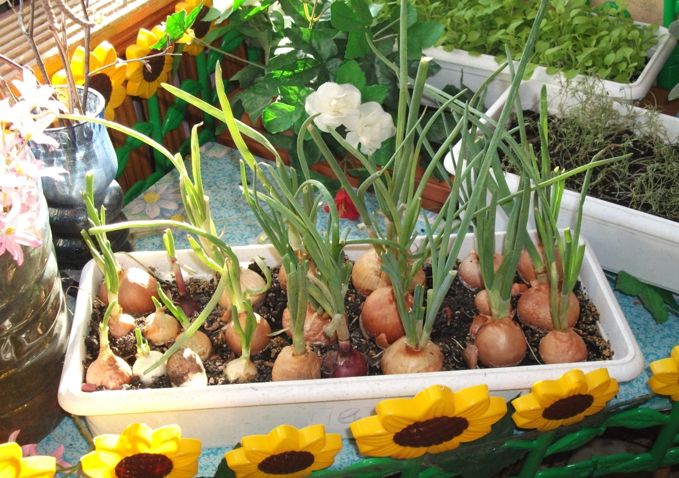
Огород на окошке.
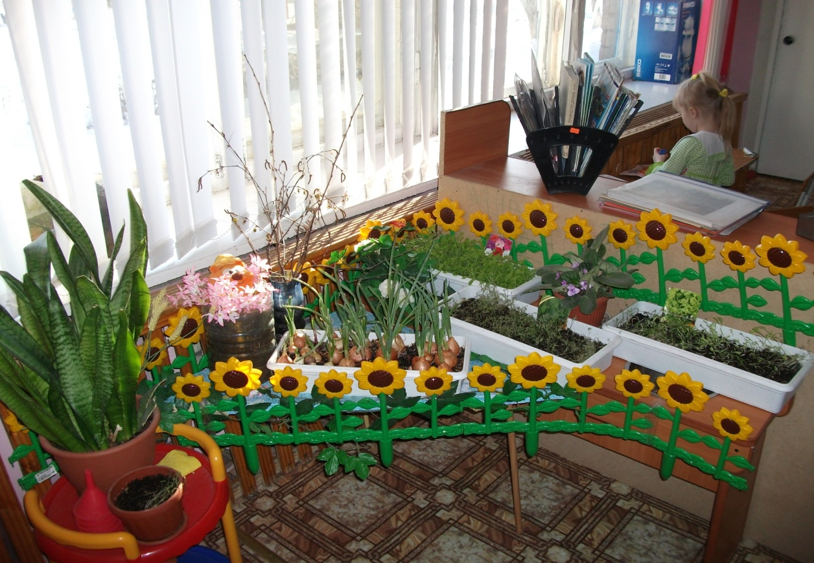

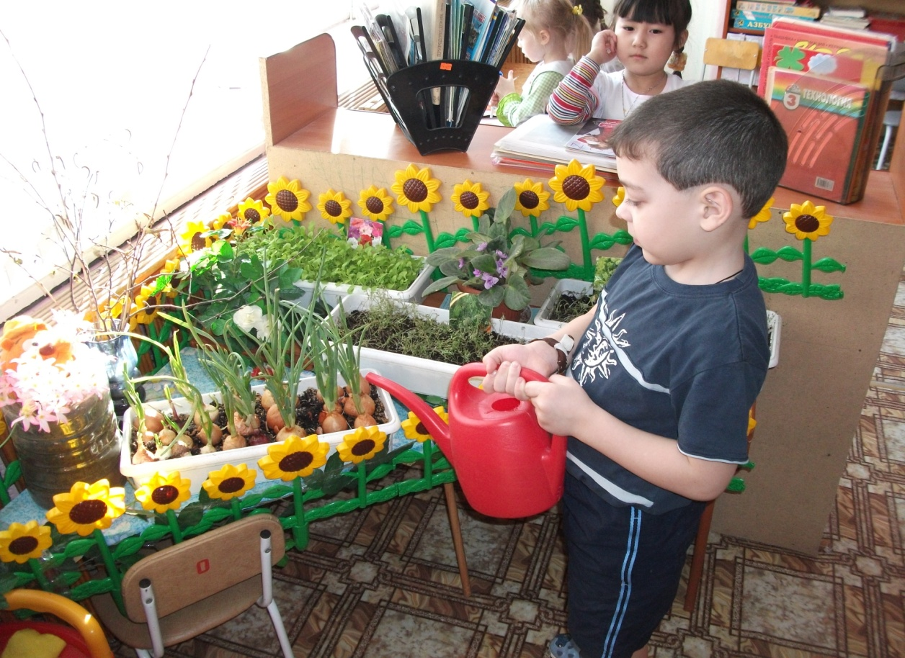
Вырастим лук для витаминного салата.
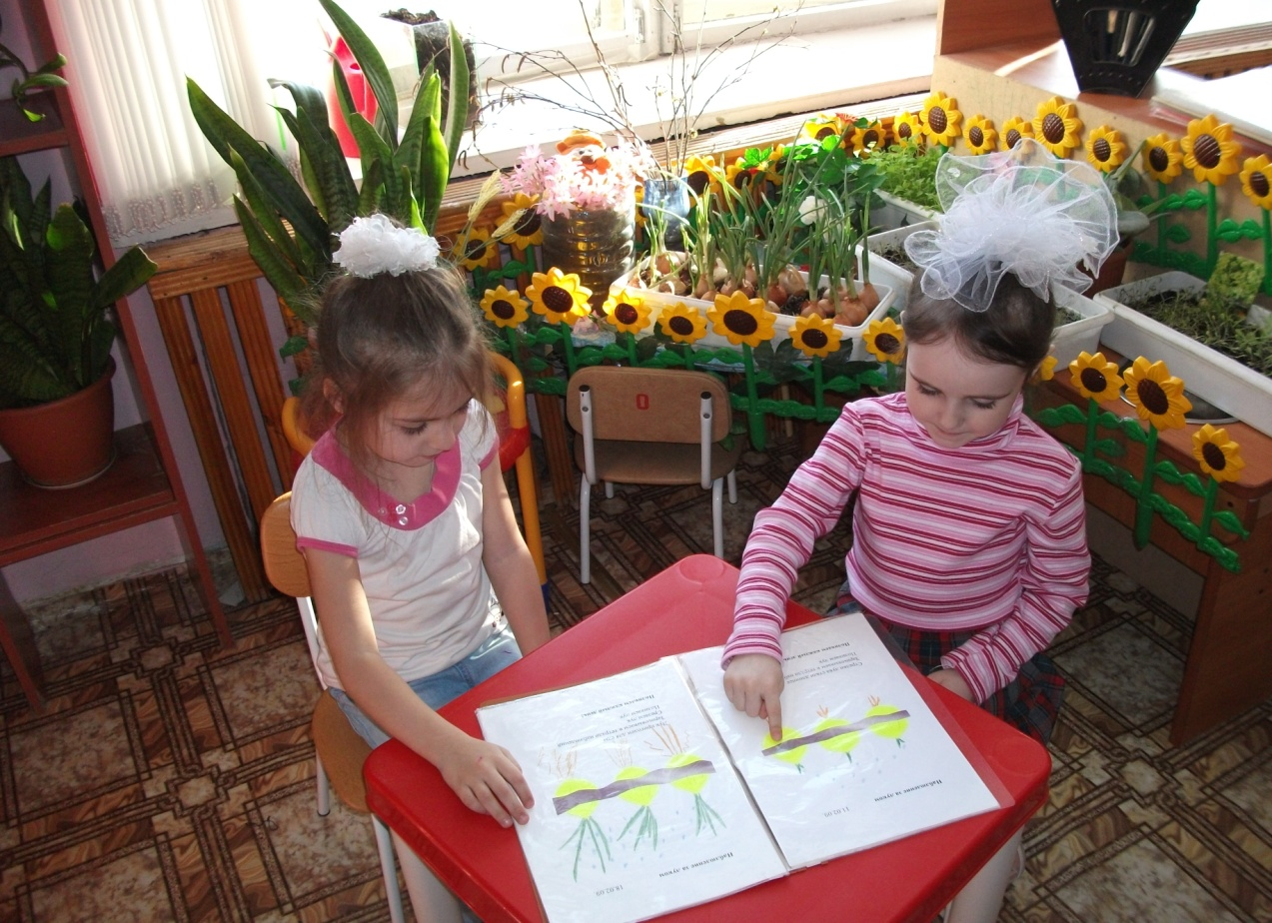
Рассматривание альбома.

Проект «Космос»

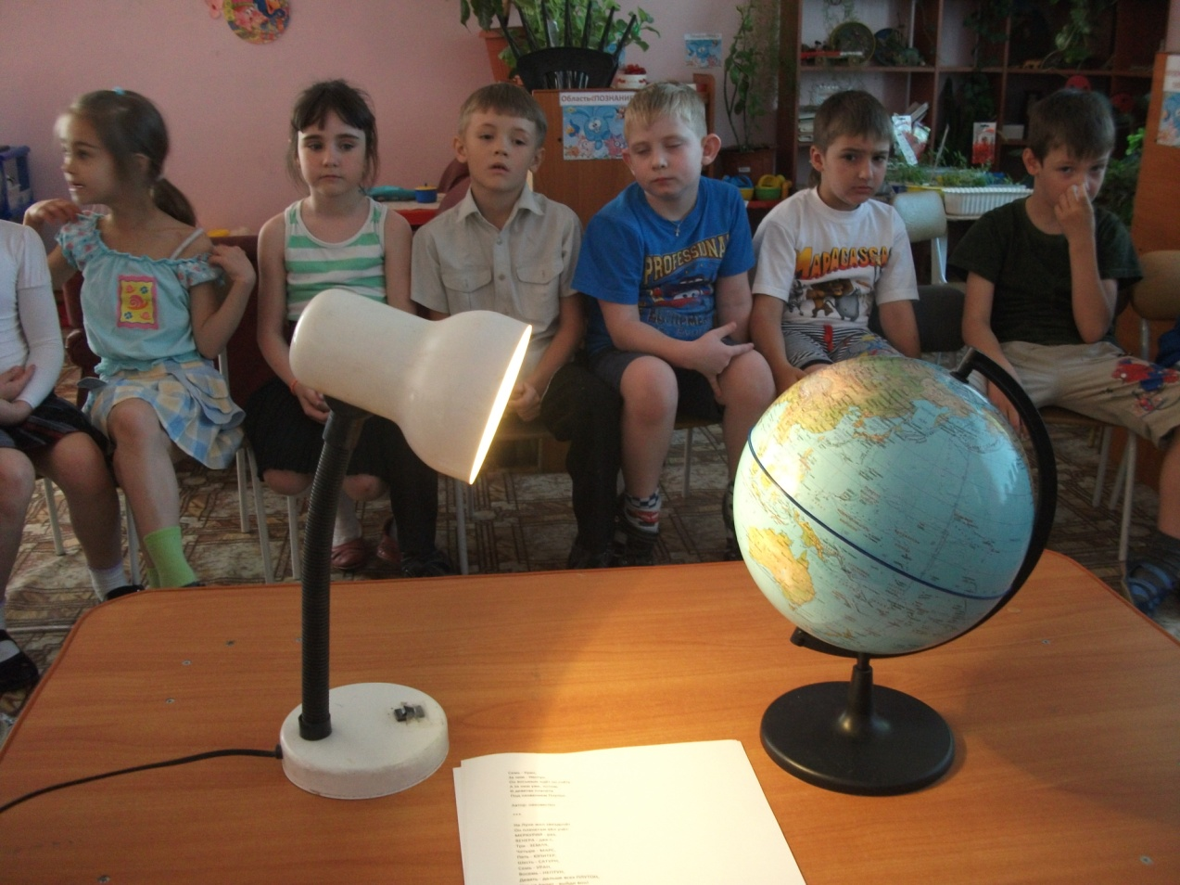

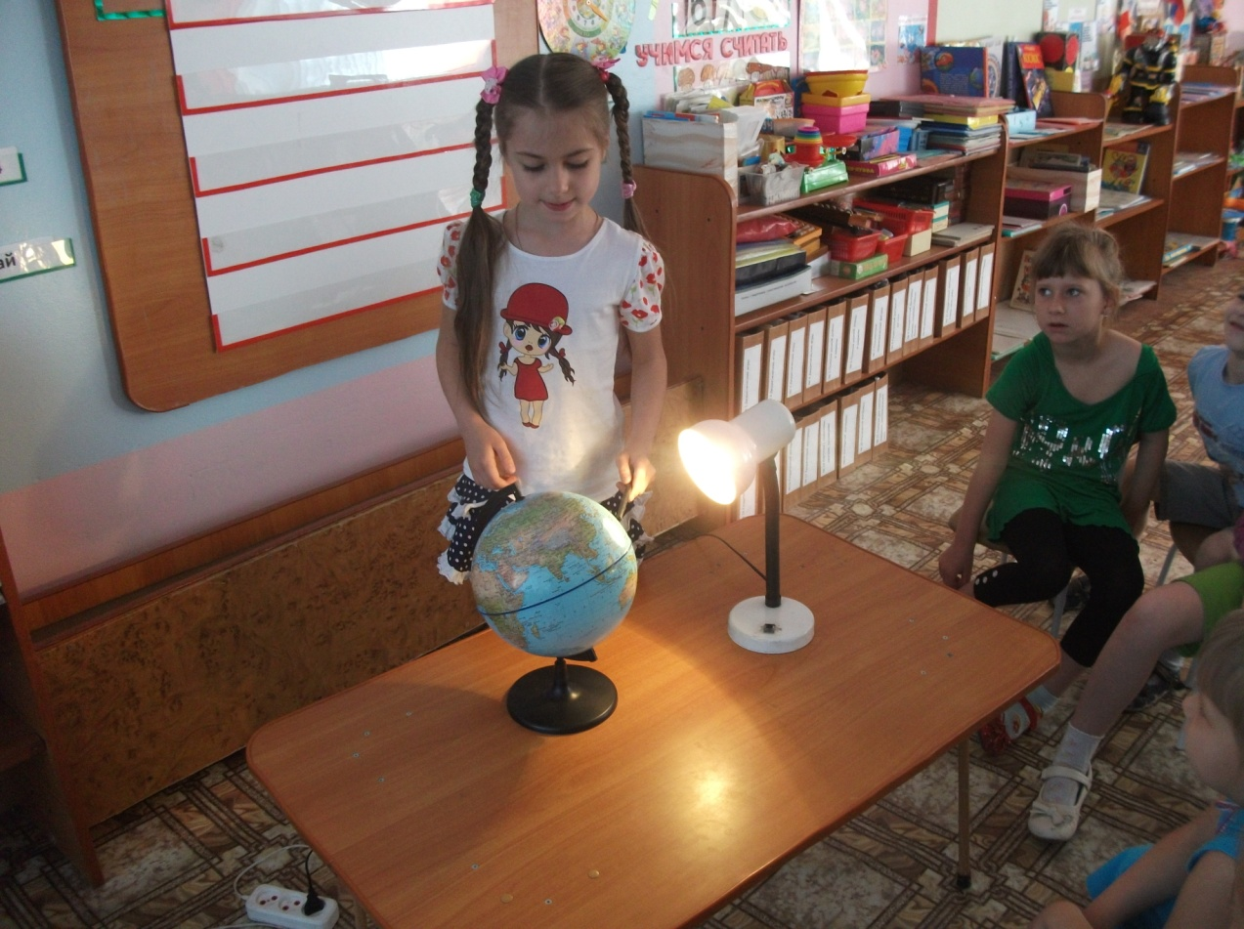
Проект «Любители природы»
Изучение свойств снега
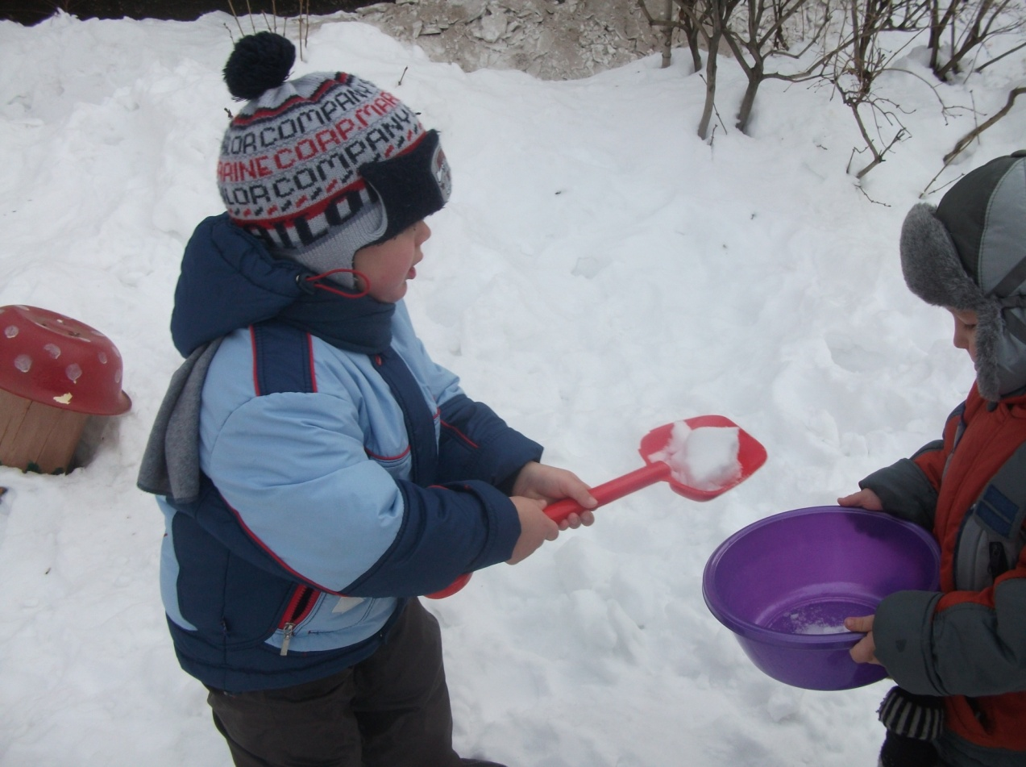

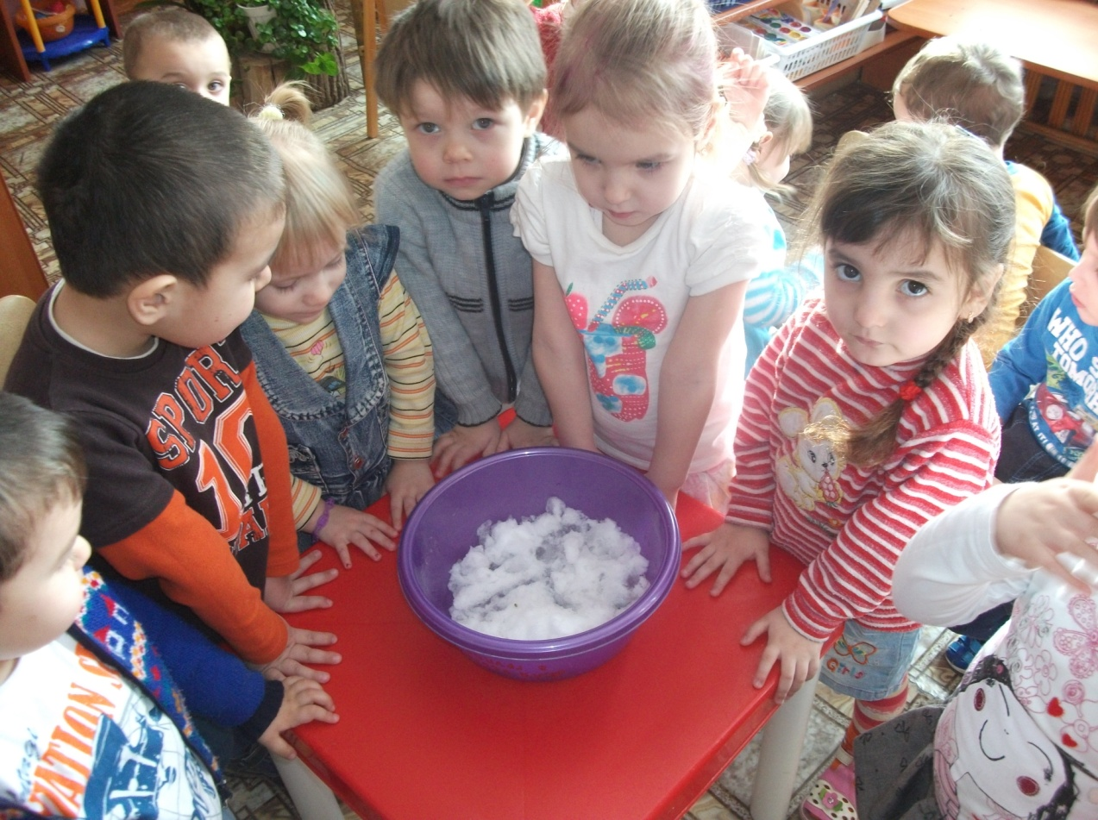
Проект «Юные защитники природы»
Акция «Птичье меню»
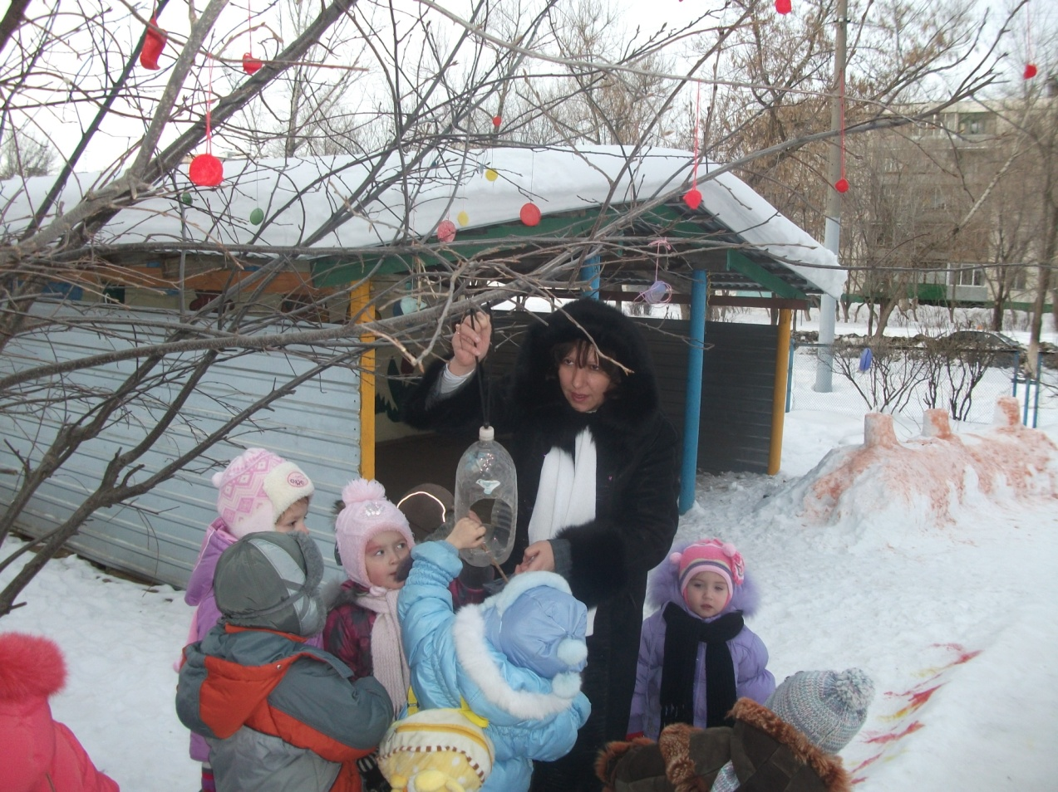

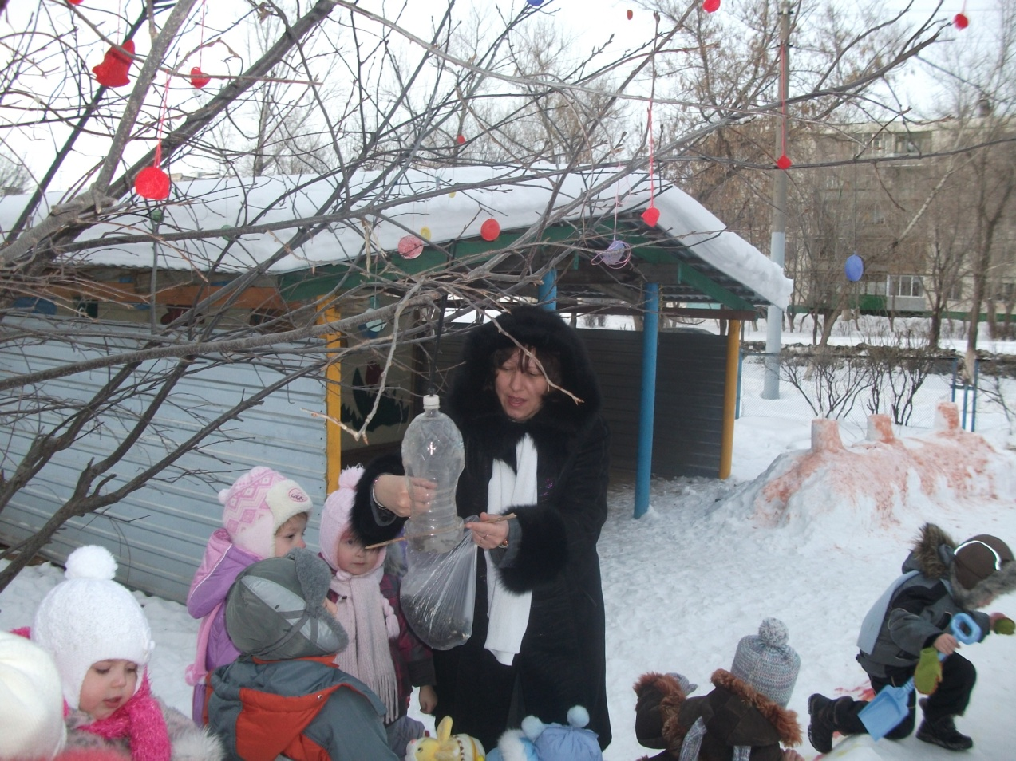
Проект «Зеленый мир детского сада»
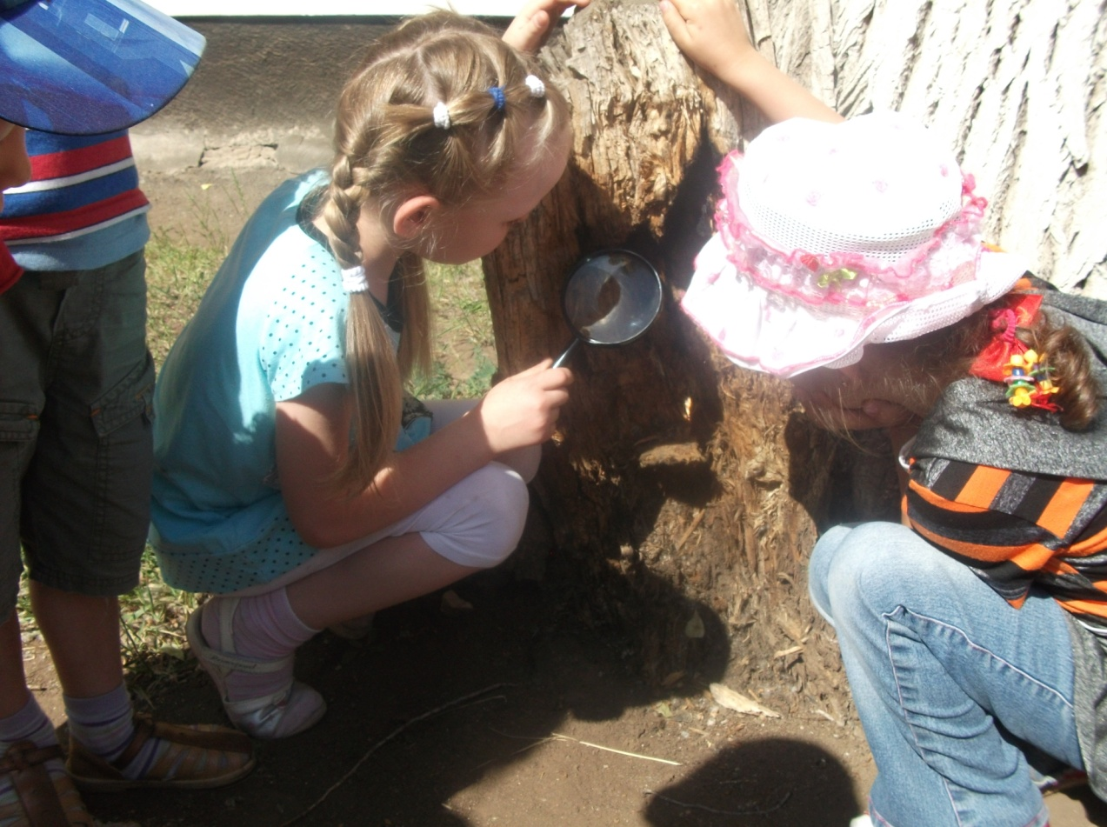
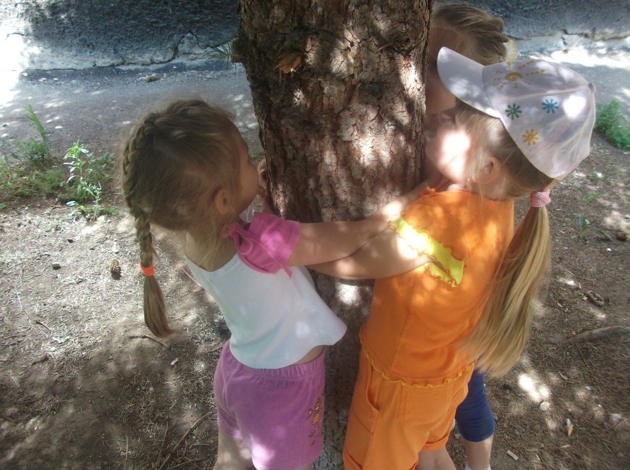

Проект «Не просто камень, а часть природы» 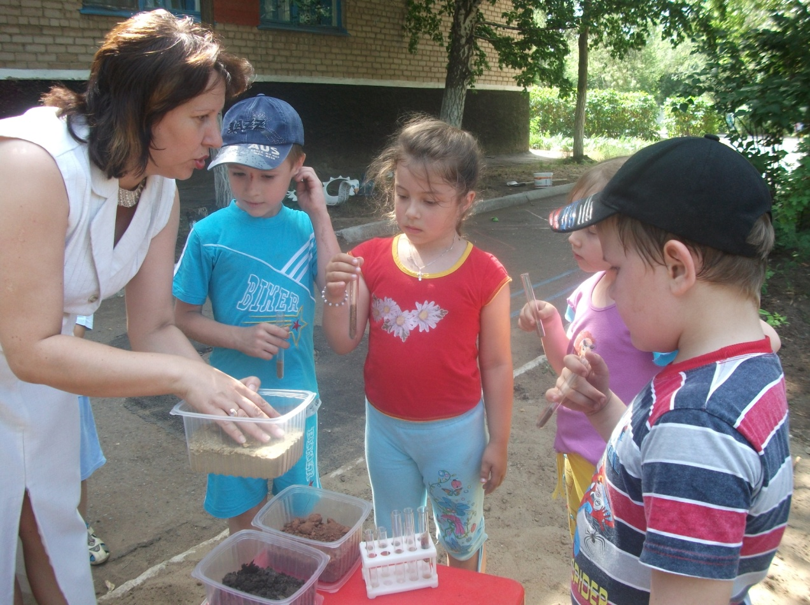
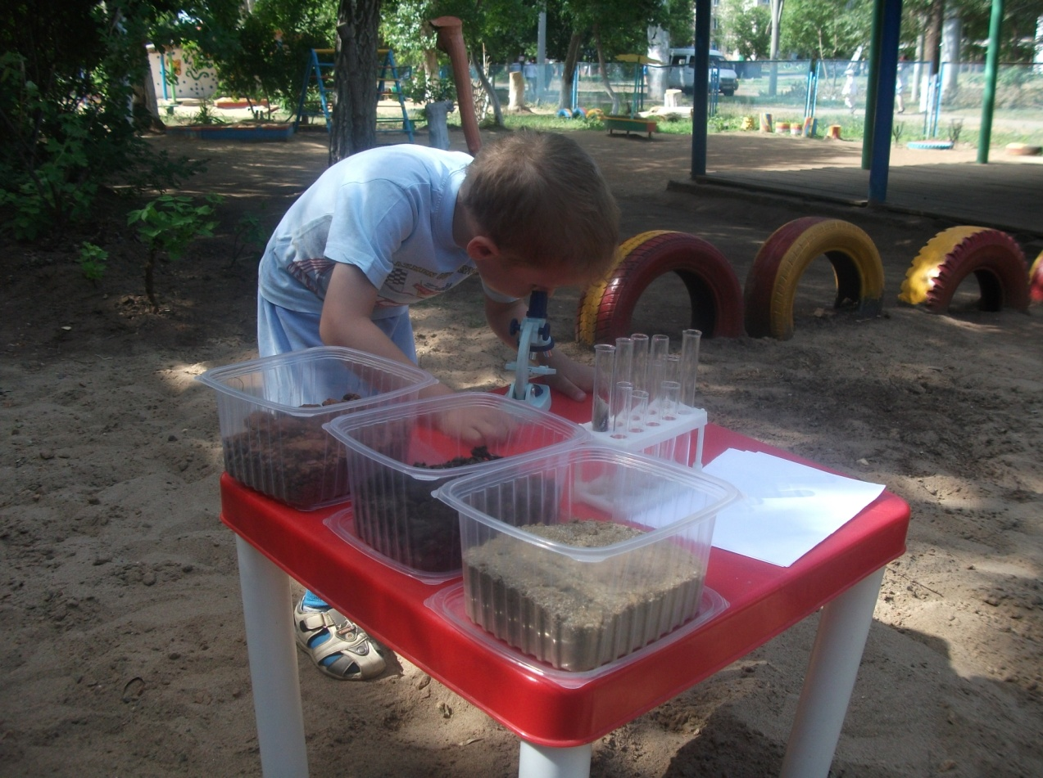

Экскурсия в экологический центр.
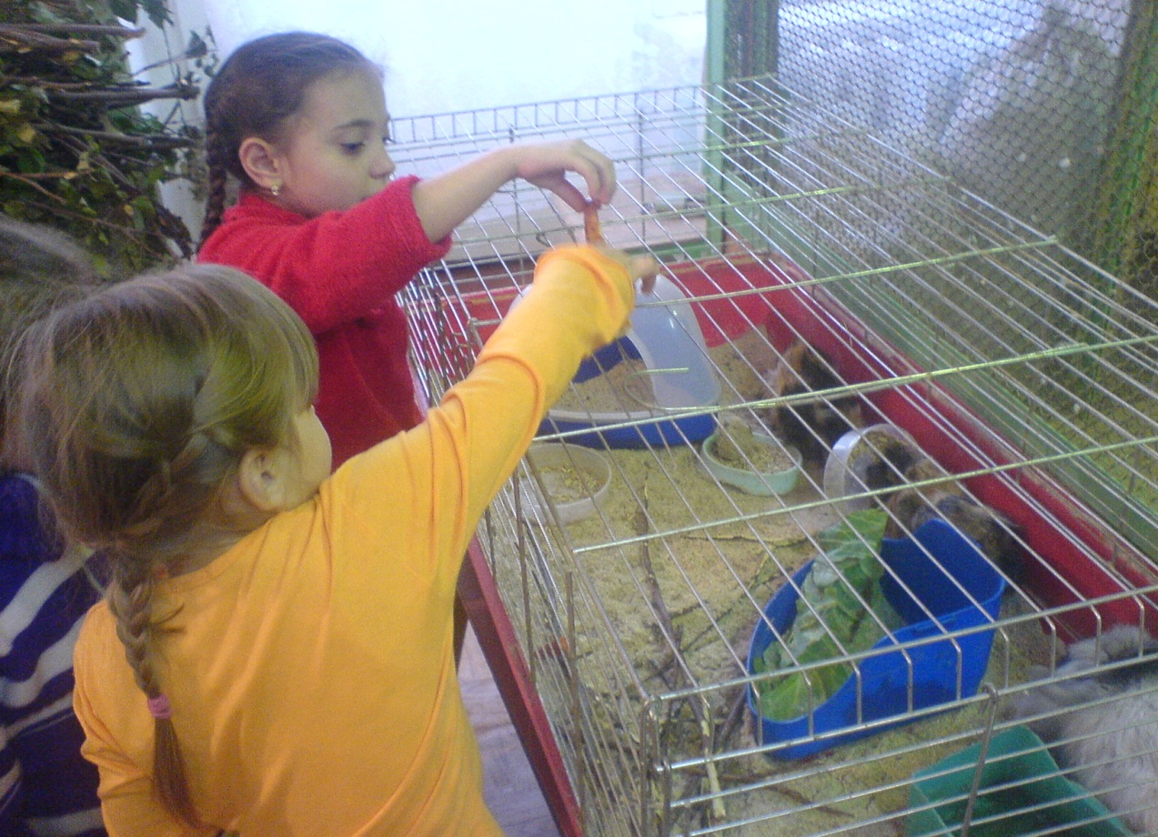

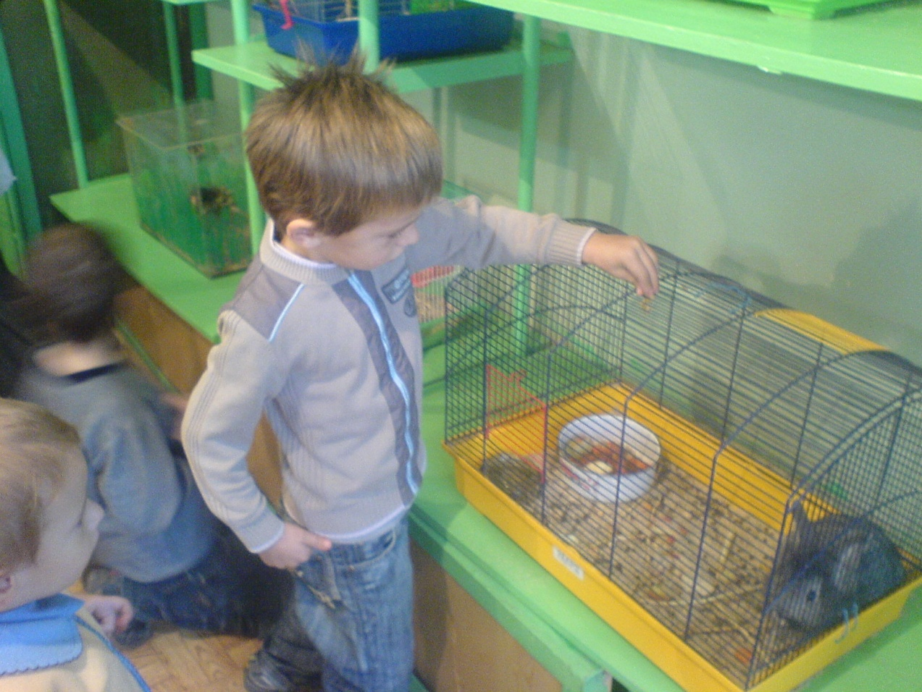
Посадка огорода

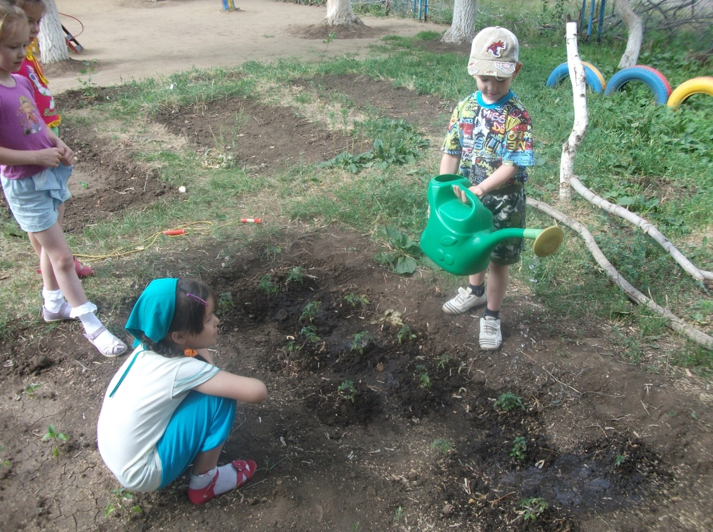

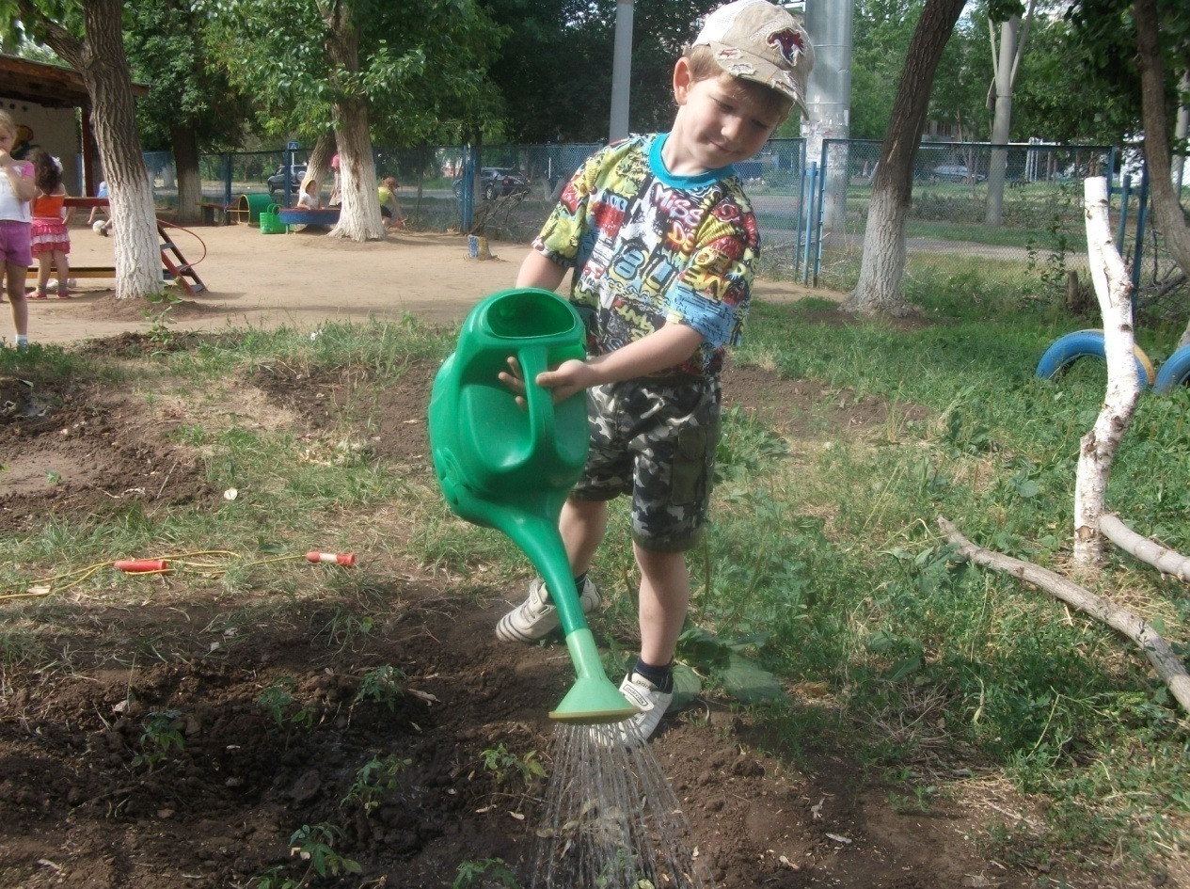
Собираем урожай


